Registro de Actividades de Tratamiento
Página 1 de 66
Registro de Actividades de
Tratamiento


Registro de Actividades de Tratamiento
AYUNTAMIENTO DE ANTIGUA
Página 2 de 66
01/04/2025
Ayuntamiento de Antigua
©
2025- Material reservado, está prohibido cualquier uso o duplicación en cualquier forma o medio sin una autorización escrita.


Registro de Actividades de Tratamiento
AYUNTAMIENTO DE ANTIGUA
Página 3 de 66
ÍNDICE
1
. INFORMACIÓN DE CONTACTO..................................................................................5
. REGISTRO DE ACTIVIDADES DEL TRATAMIENTO..................................................5
2
2.1. Actividades e Instalaciones deportivas ........................................................................ 5
2.2. Actividades e instalaciones socioculturales................................................................ 6
2.3. Archivo municipal ........................................................................................................... 8
2.4. Asesoría y Defensa Jurídica .......................................................................................... 9
2.5. Atención de derechos en Protección de Datos.......................................................... 11
2.6. Atención derecho acceso información pública.......................................................... 12
2.7. Ayudas o Subvenciones............................................................................................... 13
2.8. Biblioteca o Agencia de Lectura.................................................................................. 15
2.9. Cementerio y Servicios Funerarios_........................................................................... 17
2.10. Censo de animales y Registro de Animales Potencialmente Peligrosos .............. 18
2.11. Fundación de Escuela Permanente de Adultos ....................................................... 20
2.12. Consultas, reclamaciones, quejas y sugerencias DPD ........................................... 21
2.13. Contratación_ .............................................................................................................. 23
2.14. Corporación Local....................................................................................................... 26
2.15. Disponibilidad, Ordenación y Planeamiento Urbanístico (Segregado).................. 27
2.16. Gestión de Recursos Humanos................................................................................. 29
2.17. Gestión económica y presupuestaria ....................................................................... 32
2.18. Gestión y Recaudación Tributaria ............................................................................. 34
2.19. Grabación de Plenos_................................................................................................. 36
2.20. Licencias, Declaraciones, Responsables y Comunicaciones Previas de Carácter
Urbanístico............................................................................................................................ 37
2.21. Matrimonios civiles..................................................................................................... 38
2.22. Medio Ambiente_......................................................................................................... 40
2.23. Mesas Electorales ....................................................................................................... 42
2.24. Notificación de Brechas de Seguridad en protección de datos ............................. 43


Registro de Actividades de Tratamiento
AYUNTAMIENTO DE ANTIGUA
Página 4 de 66
2.25. Ocupación vía Pública................................................................................................ 44
2.26. Padrón Municipal de Habitantes................................................................................ 46
2.27. Participación Ciudadana ............................................................................................ 48
2.28. Patrimonio Municipal del Suelo................................................................................. 49
2.29. Policía Local ................................................................................................................ 51
2.30. Quejas, Sugerencias y Agradecimientos.................................................................. 53
2.31. Registro de entrada y salida ...................................................................................... 54
2.32. Registro de intereses.................................................................................................. 56
2.33. Servicio de Abastecimiento y Saneamiento de Aguas............................................ 58
2.34. Servicio de Recogida de Residuos Urbanos ............................................................ 60
2.35. Servicios Sociales_..................................................................................................... 61
2.36. Videovigilancia en Instalaciones Públicas. .............................................................. 64
2.37. Canal de Denuncia . .................................................................................................... 65
©
2025- Material reservado, está prohibido cualquier uso o duplicación en cualquier forma o medio sin una autorización escrita.

Registro de Actividades de Tratamiento
AYUNTAMIENTO DE ANTIGUA
Página 5 de 66
1
. INFORMACIÓN DE CONTACTO
. REGISTRO DE ACTIVIDADES DEL TRATAMIENTO
2
En el presente documento se inventarían las actividades de tratamiento que realiza la
organización, conforme a lo dispuesto en el artículo 30 RGPD, señalando, en su caso,
aquellos sobre los que será necesario realizar una EIPD.
2.1. Actividades e Instalaciones deportivas
Finalidad del Tratamiento
Gestión de preinscripciones, inscripciones y desarrollo de actividades de carácter
deportivo, a nivel individual y colectivo. Gestión administrativa y contable del servicio.
Reserva para uso de instalaciones.
Plazo de Conservación
Los datos se conservarán durante el tiempo necesario para cumplir con la finalidad para
la que se recabaron y para determinar las posibles responsabilidades que se pudieran
derivar de dicha finalidad y del tratamiento de los datos. Será de aplicación lo
dispuesto en la normativa de archivos y documentación. En cualquier caso, los datos
podrán ser conservados, en su caso, con fines de archivo de interés público, fines de
investigación científica e histórica o fines estadísticos.
Detalles sobre la Licitud del Tratamiento
Artículo 6.1.a) RGPD el interesado dio su consentimiento para el tratamiento de sus
datos personales para uno o varios fines específicos.
Artículo 6.1.e) RGPD el tratamiento es necesario para el cumplimiento de una misión
realizada en interés público o en el ejercicio de poderes públicos conferidos al
responsable del tratamiento.
Categorías de Datos Personales
Datos de Carácter Identificativo
Carácter identificativo: Nombre y Apellidos
Dirección (postal o electrónica);
DNI/NIF/NIE/Pasaporte
Firma
Firma electrónica
Huella digital
Imagen
Marca Física
N.º S.S.
Tarjeta Sanitaria
Teléfono (fijo o móvil)
Otros Datos de Carácter Personal


Registro de Actividades de Tratamiento
AYUNTAMIENTO DE ANTIGUA
Página 6 de 66
Características personales Datos de estado civil; Edad; Datos de familia; Sexo; Fecha
de nacimiento.
Seguros
Bancarios
Subsidios, beneficios
Categorías Especiales de Datos
Salud (Diversidad funcional).
Orígenes de Datos Personales
Colectivos de Interesados
Padre, Madre, Tutor o Representante legal
Usuarios
Comunicaciones de Datos
Categorías de Destinatarios de Comunicaciones de Datos
Asociaciones y organizaciones sin ánimo de lucro;
Entidades aseguradoras
Otros órganos de la Administración Local
Profesionales o entidades adjudicatarias de la prestación del servicio
Transferencias Internacionales de Datos Salientes
No hay transferencia internacional de datos prevista
Responsables del Tratamiento de Datos
Nombre: Ayuntamiento de Antigua
Dirección: Plaza Marcos Trujillo,1. Antigua. 35630
Correo electrónico: atencionalciudadano@ayto-antigua.es
2.2. Actividades e instalaciones socioculturales
Finalidad del Tratamiento
•
Gestión de preinscripciones, inscripciones y desarrollo de actividades de carácter
sociales y/o culturales, lúdicas o festivas, a nivel individual y colectivo. Concesión de
autorizaciones ocupación vía pública o de instalaciones municipales.
•
Gestión de asistentes a eventos, actos o actividades de carácter social, cultural, lúdico
o festivo en las instalaciones municipales (Centros de cultura, Museos y otras
instalaciones similares).
•
Gestión de participantes a concursos o, en su caso, a candidatos a premios o
galardones, así como la publicación en los medios de comunicación institucional o
social.
Plazo de Conservación


Registro de Actividades de Tratamiento
AYUNTAMIENTO DE ANTIGUA
Página 7 de 66
Los datos se conservarán durante el tiempo necesario para cumplir con la finalidad para
la que se recabaron y para determinar las posibles responsabilidades que se pudieran
derivar de dicha finalidad y del tratamiento de los datos. Será de aplicación lo
dispuesto en la normativa de archivos y documentación. En cualquier caso, los datos
podrán ser conservados, en su caso, con fines de archivo de interés público, fines de
investigación científica e histórica o fines estadísticos.
Detalles sobre la Licitud del Tratamiento
Artículo 6.1.a) RGPD el interesado dio su consentimiento para el tratamiento de sus
datos personales para uno o varios fines específicos.
Artículo 6.1.e) RGPD el tratamiento es necesario para el cumplimiento de una misión
realizada en interés público o en el ejercicio de poderes públicos conferidos al
responsable del tratamiento.
Categorías de Datos Personales
Datos de Carácter Identificativo
Carácter identificativo: Nombre y Apellidos
Dirección (postal o electrónica);
DNI/NIF/NIE/Pasaporte
Firma
Firma electrónica
Imagen
Marca Física
N.º S.S.
Tarjeta Sanitaria
Teléfono (fijo o móvil)
Otros Datos de Carácter Personal
Características personales Datos de estado civil; Edad; Datos de familia; Sexo; Fecha
de nacimiento; Nacionalidad; Lugar de nacimiento; Lengua materna
Categorías Especiales de Datos
Salud (Diversidad funcional).
Orígenes de Datos Personales
Colectivos de Interesados
Padre, Madre, Tutor o Representante legal
Usuarios;
Comunicaciones de Datos
Categorías de Destinatarios de Comunicaciones de Datos
Asociaciones y organizaciones sin ánimo de lucro
Entidades aseguradoras
Otros órganos de la Administración Local
Profesionales o entidades adjudicatarias de la prestación del servicio
Transferencias Internacionales de Datos Salientes


Registro de Actividades de Tratamiento
AYUNTAMIENTO DE ANTIGUA
Página 8 de 66
No hay transferencia internacional de datos prevista
Responsables del Tratamiento de Datos
Nombre: Ayuntamiento de Antigua
Dirección: Plaza Marcos Trujillo,1. Antigua. 35630
Correo electrónico: atencionalciudadano@ayto-antigua.es
2.3. Archivo municipal
Finalidad del Tratamiento
Gestión de las solicitudes de consulta del Archivo Municipal para la investigación
histórica o científica, la información, el estudio y la resolución de asuntos
administrativos, así como para su uso por los propios servicios municipales en el
desarrollo de sus funciones.
Plazo de Conservación
Los datos se conservarán durante el tiempo necesario para cumplir con la finalidad para
la que se recabaron y para determinar las posibles responsabilidades que se pudieran
derivar de dicha finalidad y del tratamiento de los datos. Será de aplicación lo
dispuesto en la normativa de archivos y documentación. En cualquier caso, los datos
podrán ser conservados, en su caso, con fines de archivo de interés público, fines de
investigación científica e histórica o fines estadísticos.
Detalles sobre la Licitud del Tratamiento
Artículo 6.1.c) RGPD el tratamiento es necesario para el cumplimiento de una
obligación legal aplicable al responsable del tratamiento
Artículo 6.1.e) RGPD el tratamiento es necesario para el cumplimiento de una misión
realizada en interés público o en el ejercicio de poderes públicos conferidos al
responsable del tratamiento
Categorías de Datos Personales
Datos de Carácter Identificativo
Carácter identificativo: Nombre y Apellidos
Dirección (postal o electrónica);
DNI/NIF/NIE/Pasaporte
Firma
Firma electrónica
Imagen
Marca Física
N.º S.S.
Tarjeta Sanitaria
Teléfono (fijo o móvil)
Otros Datos de Carácter Personal


Registro de Actividades de Tratamiento
AYUNTAMIENTO DE ANTIGUA
Página 9 de 66
Características personales Datos de estado civil; Edad; Datos de familia; Sexo; Fecha
de nacimiento; Nacionalidad; Lugar de nacimiento; Lengua materna
Datos de transacciones Bienes y servicios suministrados por el afectado; Bienes y
servicios recibidos por el afectado; Transacciones financieras;
Orígenes de Datos Personales
Colectivos de Interesados
Ciudadanos consultantes
Representantes Legales;
Comunicaciones de Datos
Categorías de Destinatarios de Comunicaciones de Datos
Otros órganos de la Administración Local
Transferencias Internacionales de Datos Salientes
No hay transferencia internacional de datos prevista
Responsables del Tratamiento de Datos
Nombre: Ayuntamiento de Antigua
Dirección: Plaza Marcos Trujillo,1. Antigua. 35630
Correo electrónico: atencionalciudadano@ayto-antigua.es
2.4. Asesoría y Defensa Jurídica
Finalidad del Tratamiento
Asesoramiento jurídico en asuntos de índole municipal requeridos por las unidades
administrativas, así como la defensa jurídica en contenciosos administrativos u otros
supuestos, judiciales o extrajudiciales.
Plazo de Conservación
Los datos se conservarán durante el tiempo necesario para cumplir con la finalidad para
la que se recabaron y para determinar las posibles responsabilidades que se pudieran
derivar de dicha finalidad y del tratamiento de los datos. Será de aplicación lo
dispuesto en la normativa de archivos y documentación. En cualquier caso, los datos
podrán ser conservados, en su caso, con fines de archivo de interés público, fines de
investigación científica e histórica o fines estadísticos.
Detalles sobre la Licitud del Tratamiento
Artículo 6.1.b) RGPD el tratamiento es necesario para la ejecución de un contrato en el
que el interesado es parte o para la aplicación a petición de este de medidas
precontractuales.
Artículo 6.1.e) RGPD el tratamiento es necesario para el cumplimiento de una misión
realizada en interés público o en el ejercicio de poderes públicos conferidos al
responsable del tratamiento.
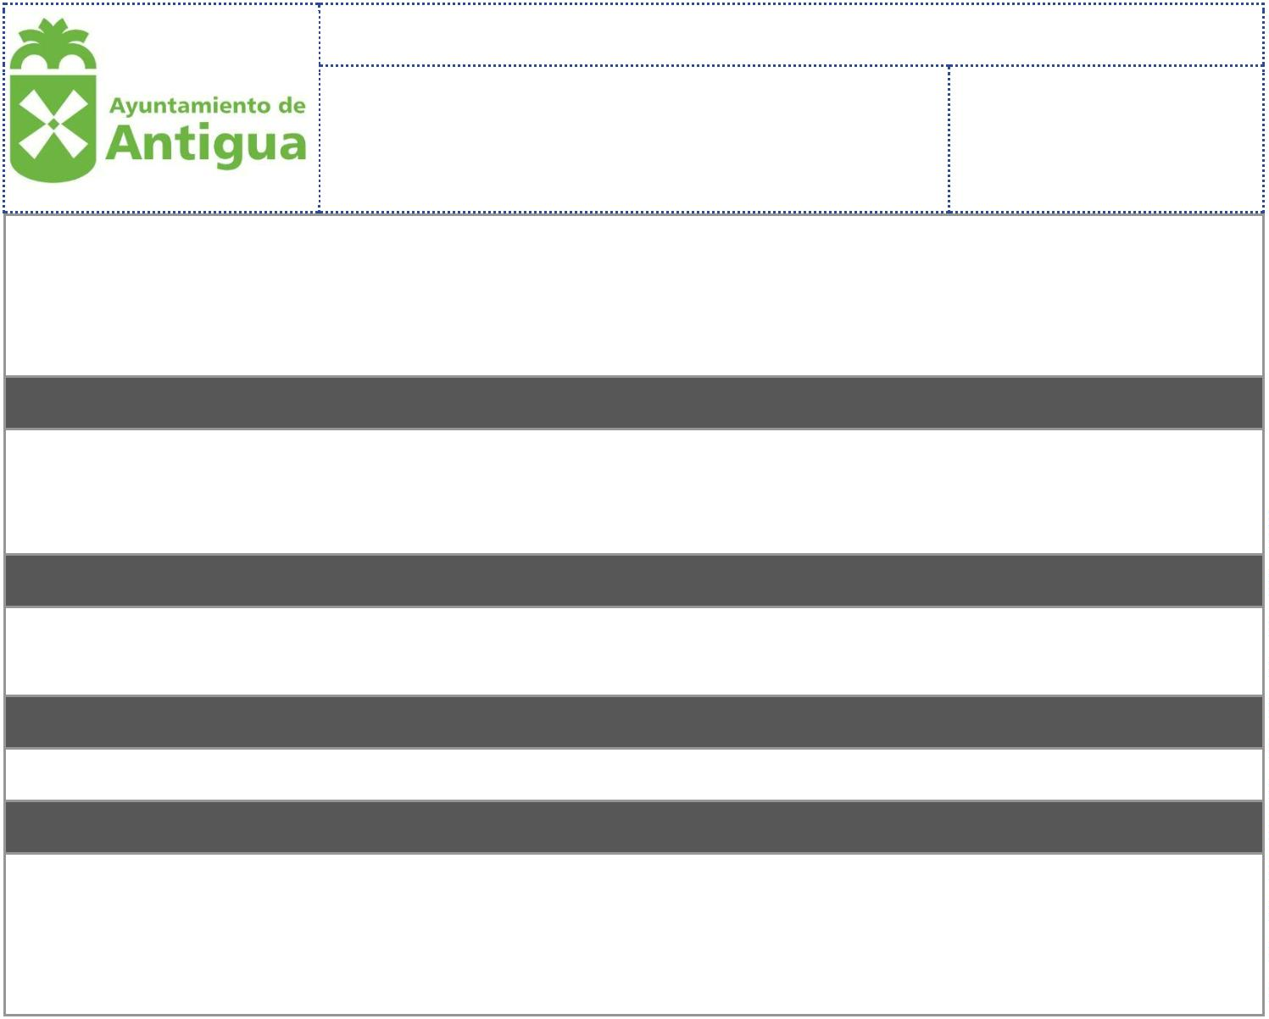

Registro de Actividades de Tratamiento
AYUNTAMIENTO DE ANTIGUA
Página 10 de 66
Categorías de Datos Personales
Datos de Carácter Identificativo
Carácter identificativo: Nombre y Apellidos
Dirección (postal o electrónica);
DNI/NIF/NIE/Pasaporte
Firma
Firma electrónica
Huella digital
Imagen
Marca Física
N.º S.S.
Tarjeta Sanitaria
Teléfono (fijo o móvil)
Otros Datos de Carácter Personal
Características personales Datos de estado civil; Edad; Datos de familia; Sexo; Fecha
de nacimiento; Nacionalidad; Lugar de nacimiento; Lengua materna
Circunstancias sociales: Características de alojamiento, vivienda; Situación militar;
Propiedades, posesiones; Aficiones y estilo de vida; Pertinencia a clubes, asociaciones;
Licencias, permisos, autorizaciones.
Seguros
Académicos y profesionales Formación; Titulaciones; Historial de estudiante;
Experiencia profesional; Pertenencia a colegios o asociaciones profesionales.
Bancarios
Créditos, préstamos, avales
Datos de información comercial Actividades y negocios; Creaciones artísticas, literarias,
científicas o técnicas; Licencias comerciales; Suscripciones a publicaciones/medios de
comunicación.
Datos de transacciones Bienes y servicios suministrados por el afectado; Bienes y
servicios recibidos por el afectado; Transacciones financieras;
Compensaciones/indemnizaciones.
Datos económico-financieros y de seguros: Ingresos, rentas
Detalles del empleo Cuerpo/Escala; Categoría/grado; Puestos de trabajo; Datos no
económicos de nómina; Historial del trabajador.
Hipotecas
Inversiones, patrimoniales
Pensiones, jubilación
Subsidios, beneficios
Categorías Especiales de Datos
Afiliación sindical
Salud
Orígenes de Datos Personales
Colectivos de Interesados
Demandantes; Demandados; Representantes Legales; Testigos; Procuradores;


Registro de Actividades de Tratamiento
AYUNTAMIENTO DE ANTIGUA
Página 11 de 66
Notarios;
Comunicaciones de Datos
Categorías de Destinatarios de Comunicaciones de Datos
Transferencias Internacionales de Datos Salientes
No hay transferencia internacional de datos prevista
Responsables del Tratamiento de Datos
Nombre: Ayuntamiento de Antigua
Dirección: Plaza Marcos Trujillo,1. Antigua. 35630
Correo electrónico: atencionalciudadano@ayto-antigua.es
2
.5. Atención de derechos en Protección de Datos
Finalidad del Tratamiento
Gestión de las solicitudes de ejercicio de los derechos individuales en protección de
datos de carácter personal.
Plazo de Conservación
Se conservarán durante el tiempo necesario para resolver las reclamaciones. Será de
aplicación lo dispuesto en la normativa de archivos y documentación.
Detalles sobre la Licitud del Tratamiento
Artículo 6.1.c) RGPD el tratamiento es necesario para el cumplimiento de una
obligación legal aplicable al responsable del tratamiento: Reglamento (UE) 2016/679 del
Parlamento Europeo y del Consejo, de 27 de abril de 2016, relativo a la protección de
las personas físicas en lo que respecta al tratamiento de datos personales y a la libre
circulación de estos datos y por el que se deroga la Directiva 95/46/CE (Reglamento
general de protección de datos)
Categorías de Datos Personales
Datos de Carácter Identificativo
Carácter identificativo: Nombre y Apellidos
Dirección (postal o electrónica);
DNI/NIF/NIE/Pasaporte
Firma
Firma electrónica
Huella digital
Imagen
Marca Física
Nº S.S.
Tarjeta Sanitaria


Registro de Actividades de Tratamiento
AYUNTAMIENTO DE ANTIGUA
Página 12 de 66
Teléfono (fijo o móvil)
Otros Datos de Carácter Personal
Datos de estado civil; Edad; Datos de familia; Sexo; Fecha de nacimiento; Nacionalidad;
Lugar de nacimiento; Lengua materna
Orígenes de Datos Personales
Origen de Datos
El propio Interesado o su Representante Legal
Colectivos de Interesados
Contribuyentes y Sujetos Obligados
Representante legal o voluntario.
Solicitantes
Comunicaciones de Datos
Categorías de Destinatarios de Comunicaciones de Datos
No están previstas transferencias internacionales de datos.
Autoridad de control de Protección de Datos
Defensor del Pueblo u homólogo autonómico
Diputaciones provinciales
Órganos judiciales.
Transferencias Internacionales de Datos Salientes
No hay transferencia internacional de datos prevista
Responsables del Tratamiento de Datos
Nombre: Ayuntamiento de Antigua
Dirección: Plaza Marcos Trujillo,1. Antigua. 35630
Correo electrónico: atencionalciudadano@ayto-antigua.es
2.6. Atención derecho acceso información pública
Finalidad del Tratamiento
Registrar y tramitar las peticiones de acceso a la información realizadas por los
ciudadanos al amparo de la Ley 19/2013, de 9 de diciembre, de transparencia, acceso a
la información y buen gobierno y, en su caso, legislación autonómica al respecto.
Plazo de Conservación
Los datos se conservarán durante el tiempo necesario para cumplir con la finalidad para
la que se recabaron y para determinar las posibles responsabilidades que se pudieran
derivar de dicha finalidad y del tratamiento de los datos. Será de aplicación lo
dispuesto en la normativa de archivos y documentación. En cualquier caso, los datos
podrán ser conservados, en su caso, con fines de archivo de interés público, fines de
investigación científica e histórica o fines estadísticos.
Detalles sobre la Licitud del Tratamiento


Registro de Actividades de Tratamiento
AYUNTAMIENTO DE ANTIGUA
Página 13 de 66
Artículo 6.1.c) RGPD el tratamiento es necesario para el cumplimiento de una
obligación legal aplicable al responsable del tratamiento (Ley 19/2013, de 9 de
diciembre, de transparencia, acceso a la información y buen gobierno y, en su caso,
legislación autonómica al respecto.
Categorías de Datos Personales
Datos de Carácter Identificativo
Carácter identificativo: Nombre y Apellidos
Dirección (postal o electrónica);
DNI/NIF/NIE/Pasaporte
Firma
Firma electrónica
Huella digital
Imagen
Marca Física
Nº S.S.
Tarjeta Sanitaria
Teléfono (fijo o móvil)
Otros Datos de Carácter Personal
Datos de estado civil; Edad; Datos de familia; Sexo; Fecha de nacimiento; Nacionalidad;
Lugar de nacimiento; Lengua materna
Condenas y Delitos
Administrativa
Datos de infracciones: Naturaleza penal
Orígenes de Datos Personales
Origen de Datos
El propio Interesado o su Representante Legal
Colectivos de Interesados
Solicitantes de información pública.
Comunicaciones de Datos
Categorías de Destinatarios de Comunicaciones de Datos
No están previstas transferencias internacionales de datos.
Consejo de Transparencia y Buen Gobierno.
Transferencias Internacionales de Datos Salientes
No hay transferencia internacional de datos prevista
Responsables del Tratamiento de Datos
Nombre: Ayuntamiento de Antigua
Dirección: Plaza Marcos Trujillo,1. Antigua. 35630
Correo electrónico: atencionalciudadano@ayto-antigua.es
2.7. Ayudas o Subvenciones


Registro de Actividades de Tratamiento
AYUNTAMIENTO DE ANTIGUA
Página 14 de 66
Finalidad del Tratamiento
Gestión de solicitudes, valoración o baremación concurrencia de requisitos, publicación
en diario o boletín oficial y, en su caso, espacios, físicos o electrónicos, institucionales,
concesión e ingresos. Control y fiscalización de las ayudas o subvenciones.
Plazo de Conservación
Los datos se conservarán durante el tiempo necesario para cumplir con la finalidad para
la que se recabaron y para determinar las posibles responsabilidades que se pudieran
derivar de dicha finalidad y del tratamiento de los datos. Será de aplicación lo
dispuesto en la normativa de archivos y documentación. En cualquier caso, los datos
podrán ser conservados, en su caso, con fines de archivo de interés público, fines de
investigación científica e histórica o fines estadísticos.
Detalles sobre la Licitud del Tratamiento
Artículo 6.1.c) RGPD el tratamiento es necesario para el cumplimiento de una
obligación legal aplicable al responsable del tratamiento (Ley 38/2003, de 17 de
noviembre, General de Subvenciones; Real Decreto 887/2006, de 21 de julio, por el que
se aprueba el Reglamento de la Ley 38/2003, de 17 de noviembre, General de
Subvenciones; Otra legislación, europea o autonómica)
Artículo 6.1.e) RGPD el tratamiento es necesario para el cumplimiento de una misión
realizada en interés público o en el ejercicio de poderes públicos conferidos al
responsable del tratamiento.
Categorías de Datos Personales
Datos de Carácter Identificativo
Carácter identificativo: Nombre y Apellidos
Dirección (postal o electrónica);
DNI/NIF/NIE/Pasaporte
Firma
Firma electrónica
Huella digital
Imagen
Marca Física
Nº S.S.
Tarjeta Sanitaria
Teléfono (fijo o móvil)
Otros Datos de Carácter Personal
Características personales Datos de estado civil; Edad; Datos de familia; Sexo; Fecha
de nacimiento; Nacionalidad; Lugar de nacimiento; Lengua materna
Circunstancias sociales: Características de alojamiento, vivienda; Situación militar;
Propiedades, posesiones; Aficiones y estilo de vida; Pertinencia a clubes, asociaciones;
Licencias, permisos, autorizaciones.
Seguros


Registro de Actividades de Tratamiento
AYUNTAMIENTO DE ANTIGUA
Página 15 de 66
Académicos y profesionales Formación; Titulaciones; Historial de estudiante;
Experiencia profesional; Pertenencia a colegios o asociaciones profesionales.
Bancarios
Créditos, préstamos, avales
Datos de transacciones Bienes y servicios suministrados por el afectado; Bienes y
servicios recibidos por el afectado; Transacciones financieras;
Compensaciones/indemnizaciones.
Datos económico-financieros y de seguros: Ingresos, rentas
Detalles del empleo Cuerpo/Escala; Categoría/grado; Puestos de trabajo; Datos no
económicos de nómina; Historial del trabajador.
Hipotecas
Inversiones, patrimoniales
Pensiones, jubilación
Subsidios, beneficios
Orígenes de Datos Personales
Colectivos de Interesados
Beneficiarios
Solicitantes;
Comunicaciones de Datos
Categorías de Destinatarios de Comunicaciones de Datos
Órganos judiciales
Bancos, Cajas de Ahorro y Cajas Rurales;
Diputaciones provinciales
Entidades aseguradoras
Hacienda Pública y Administración Tributaria
Órganos de la Unión Europea
Otras Entidades Financieras;
Otros órganos de la Administración de la Comunidad Autónoma;
Otros órganos de la Administración del Estado;
Otros órganos de la Administración Local
Tribunal de Cuentas o equivalente Autonómico
Transferencias Internacionales de Datos Salientes
No hay transferencia internacional de datos prevista
Responsables del Tratamiento de Datos
Nombre: Ayuntamiento de Antigua
Dirección: Plaza Marcos Trujillo,1. Antigua. 35630
Correo electrónico: atencionalciudadano@ayto-antigua.es
2.8. Biblioteca o Agencia de Lectura
Finalidad del Tratamiento


Registro de Actividades de Tratamiento
AYUNTAMIENTO DE ANTIGUA
Página 16 de 66
Gestión de los servicios de préstamos de libros y otro tipo de obras, la conexión a
Internet, así como la expedición de carnés de usuario y, en su caso, la gestión de la
inscripción, organización y desarrollo de actividades de la biblioteca.
Plazo de Conservación
Los datos se conservarán durante el tiempo necesario para cumplir con la finalidad para
la que se recabaron y para determinar las posibles responsabilidades que se pudieran
derivar de dicha finalidad y del tratamiento de los datos. Será de aplicación lo
dispuesto en la normativa de archivos y documentación. En cualquier caso, los datos
podrán ser conservados, en su caso, con fines de archivo de interés público, fines de
investigación científica e histórica o fines estadísticos.
Detalles sobre la Licitud del Tratamiento
Artículo 6.1.a) RGPD el interesado dio su consentimiento para el tratamiento de sus
datos personales para uno o varios fines específicos;
Artículo 6.1.c) RGPD el tratamiento es necesario para el cumplimiento de una
obligación legal aplicable al responsable del tratamiento (Ley 7/1985, de 2 de abril,
Reguladora de las Bases del Régimen Local)
Categorías de Datos Personales
Datos de Carácter Identificativo
Carácter identificativo: Nombre y Apellidos
Dirección (postal o electrónica);
DNI/NIF/NIE/Pasaporte
Firma
Firma electrónica
Imagen
Tarjeta Sanitaria
Teléfono (fijo o móvil)
Otros Datos de Carácter Personal
Seguros
Bancarios
Bienes y servicios suministrados por el afectado; Bienes y servicios recibidos por el
afectado; Transacciones financieras; Compensaciones/indemnizaciones.
Créditos, préstamos, avales
Datos de estado civil; Edad; Datos de familia; Sexo; Fecha de nacimiento; Nacionalidad;
Lugar de nacimiento;
Datos económico-financieros y de seguros: Ingresos, rentas
Económicos nómina; deducciones impositivas/impuestos;
Hipotecas
Inversiones, patrimoniales
Pensiones, jubilación
Subsidios, beneficios
Orígenes de Datos Personales


Registro de Actividades de Tratamiento
AYUNTAMIENTO DE ANTIGUA
Página 17 de 66
Colectivos de Interesados
Ciudadanos y residentes;
Usuarios o socios
Comunicaciones de Datos
Categorías de Destinatarios de Comunicaciones de Datos
No están previstas transferencias internacionales de datos.
Redes de bibliotecas públicas
Transferencias Internacionales de Datos Salientes
No hay transferencia internacional de datos prevista
Responsables del Tratamiento de Datos
Nombre: Ayuntamiento de Antigua
Dirección: Plaza Marcos Trujillo,1. Antigua. 35630
Correo electrónico: atencionalciudadano@ayto-antigua.es
2.9. Cementerio y Servicios Funerarios_
Finalidad del Tratamiento
Gestión del inventario general del recinto (nichos, panteones y sepulturas), de los libros
de registro de inhumaciones, exhumaciones, traslados e ingresos de restos en el osario,
así como la expedición de licencias, abono de tasas, conservación de los certificados de
defunción y demás documentación relativa a los difuntos.
Plazo de Conservación
Los datos se conservarán durante el tiempo necesario para cumplir con la finalidad para
la que se recabaron y para determinar las posibles responsabilidades que se pudieran
derivar de dicha finalidad y del tratamiento de los datos. Será de aplicación lo
dispuesto en la normativa de archivos y documentación. En cualquier caso, los datos
podrán ser conservados, en su caso, con fines de archivo de interés público, fines de
investigación científica e histórica o fines estadísticos.
Detalles sobre la Licitud del Tratamiento
Artículo 6.1.c) RGPD el tratamiento es necesario para el cumplimiento de una
obligación legal aplicable al responsable del tratamiento (Ley 7/1985, de 2 de abril,
Reguladora de las Bases del Régimen Local; Ley 49/10978, de 3 de noviembre, de
enterramientos en Cementerios municipales)
Artículo 6.1.e) RGPD el tratamiento es necesario para el cumplimiento de una misión
realizada en interés público o en el ejercicio de poderes públicos conferidos al
responsable del tratamiento.
Categorías de Datos Personales
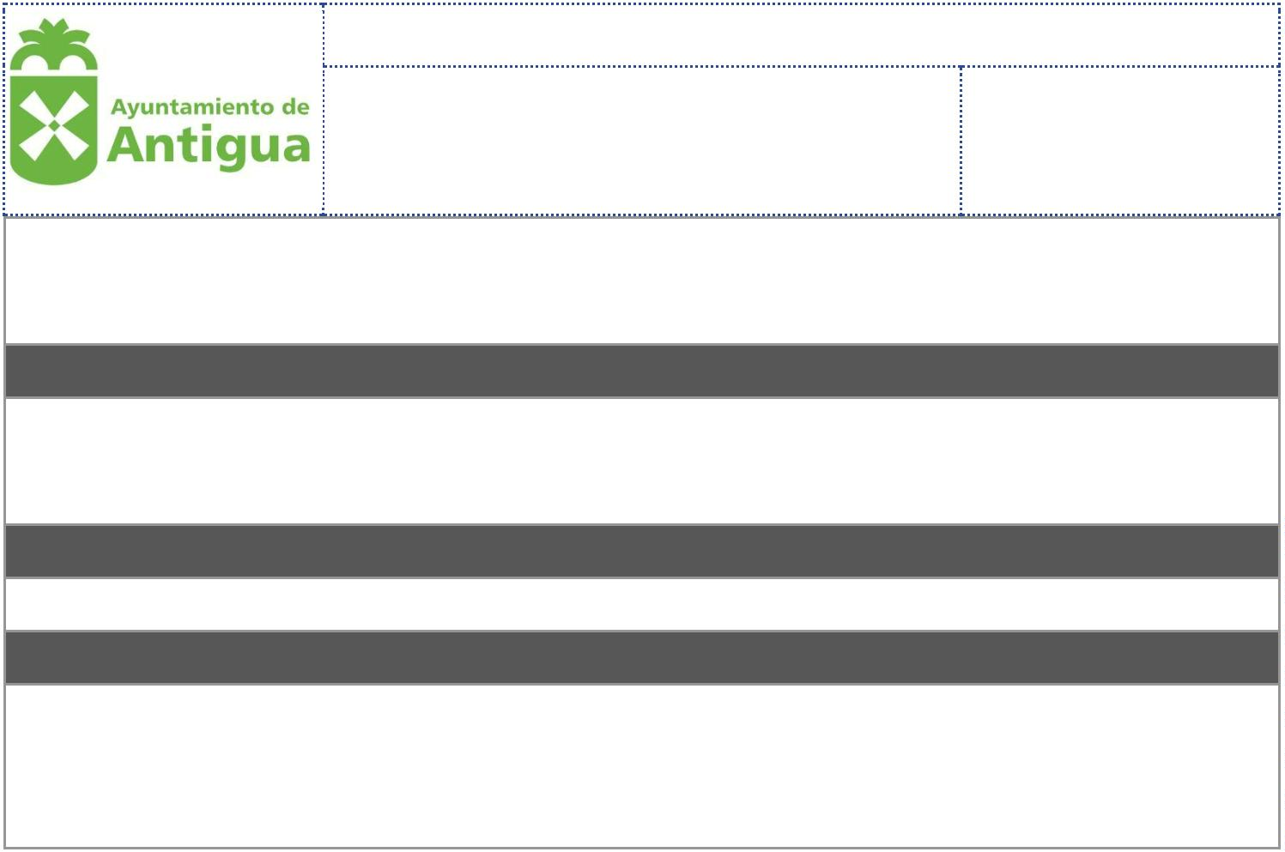

Registro de Actividades de Tratamiento
AYUNTAMIENTO DE ANTIGUA
Página 18 de 66
Datos de Carácter Identificativo
Carácter identificativo: Nombre y Apellidos
Dirección (postal o electrónica);
DNI/NIF/NIE/Pasaporte
Firma
Firma electrónica
Teléfono (fijo o móvil)
Otros Datos de Carácter Personal
Seguros
Bancarios
Características de alojamiento, vivienda; Situación militar; Propiedades, posesiones;
Aficiones y estilo de vida; Pertinencia a clubes, asociaciones; Licencias, permisos,
autorizaciones.
Créditos, préstamos, avales
Datos de estado civil; Edad; Datos de familia; Sexo; Fecha de nacimiento; Nacionalidad;
Lugar de nacimiento; Lengua materna
Datos económico-financieros y de seguros: Ingresos, rentas
Económicos nómina; deducciones impositivas/impuestos;
Categorías Especiales de Datos
Salud [causa medica de defunción]
Orígenes de Datos Personales
Colectivos de Interesados
Ciudadanos y residentes;
Difuntos;
Comunicaciones de Datos
Categorías de Destinatarios de Comunicaciones de Datos
Bancos, Cajas De Ahorro y Cajas Rurales
No están previstas transferencias internacionales de datos.
Asociaciones y organizaciones de protección animal
Otros órganos de la Administración de la Comunidad Autónoma
Otros órganos de la Administración Local
Servicios funerarios
Transferencias Internacionales de Datos Salientes
No hay transferencia internacional de datos prevista
Responsables del Tratamiento de Datos
Nombre: Ayuntamiento de Antigua
Dirección: Plaza Marcos Trujillo,1. Antigua. 35630
Correo electrónico: atencionalciudadano@ayto-antigua.es
2.10. Censo de animales y Registro de Animales Potencialmente
Peligrosos


Registro de Actividades de Tratamiento
AYUNTAMIENTO DE ANTIGUA
Página 19 de 66
Finalidad del Tratamiento
Gestión administrativa del censo de las especies de animales domésticos o de
compañía residentes en el municipio, las adopciones, así como el registro de animales
potencialmente peligrosos.
Plazo de Conservación
Los datos serán conservados hasta el fallecimiento del animal, el cual ha de ser
comunicado. No obstante, los datos podrán ser conservados, en su caso, con fines de
archivo de interés público, fines de investigación científica e histórica o fines
estadísticos.
Detalles sobre la Licitud del Tratamiento
Artículo 6.1.c) RGPD el tratamiento es necesario para el cumplimiento de una
obligación legal aplicable al responsable del tratamiento (Ley 50/1999, de 23 de
diciembre sobre el régimen jurídico de la tenencia de animales potencialmente
peligrosos (+ Vid. legislación autonómica y, en su caso, ordenanza municipal)
Artículo 6.1.e) RGPD el tratamiento es necesario para el cumplimiento de una misión
realizada en interés público o en el ejercicio de poderes públicos conferidos al
responsable del tratamiento.
Categorías de Datos Personales
Datos de Carácter Identificativo
Carácter identificativo: Nombre y Apellidos
Dirección (postal o electrónica);
DNI/NIF/NIE/Pasaporte
Firma
Firma electrónica
Huella digital
Imagen
Marca Física
Nº S.S.
Tarjeta Sanitaria
Teléfono (fijo o móvil)
Otros Datos de Carácter Personal
Datos de estado civil; Edad; Datos de familia; Sexo; Fecha de nacimiento; Nacionalidad;
Lugar de nacimiento; Lengua materna
Categorías Especiales de Datos
Salud (aptitud psíquica y física)
Condenas y Delitos
Administrativa
Naturaleza penal
Orígenes de Datos Personales
Colectivos de Interesados


Registro de Actividades de Tratamiento
AYUNTAMIENTO DE ANTIGUA
Página 20 de 66
Dueños o tenedores de animales;
Representante legal.
Comunicaciones de Datos
Categorías de Destinatarios de Comunicaciones de Datos
Órganos judiciales
No están previstas transferencias internacionales de datos.
Fuerzas y Cuerpos de Seguridad
Otros órganos de la Administración de la Comunidad Autónoma
Otros órganos de la Administración Local
Profesionales veterinarios
Transferencias Internacionales de Datos Salientes
No hay transferencia internacional de datos prevista
Responsables del Tratamiento de Datos
Nombre: Ayuntamiento de Antigua
Dirección: Plaza Marcos Trujillo,1. Antigua. 35630
Correo electrónico: atencionalciudadano@ayto-antigua.es
2.11. Fundación de Escuela Permanente de Adultos
Finalidad del Tratamiento
Gestión de la preinscripción, matriculación, actividades formativas, pruebas de
evaluación y calificaciones, envío de comunicaciones y otras actuaciones relacionadas
con la actividad del centro de educación para adultos. Tanto educación reglada, como
no reglada.
Plazo de Conservación
Los datos se conservarán durante el tiempo necesario para cumplir con la finalidad para
la que se recabaron y para determinar las posibles responsabilidades que se pudieran
derivar de dicha finalidad y del tratamiento de los datos. Será de aplicación lo
dispuesto en la normativa de archivos y documentación. En cualquier caso, los datos
podrán ser conservados, en su caso, con fines de archivo de interés público, fines de
investigación científica e histórica o fines estadísticos.
Detalles sobre la Licitud del Tratamiento
Artículo 6.1.c) RGPD el tratamiento es necesario para el cumplimiento de una
obligación legal aplicable al responsable del tratamiento (Ley 7/1985, de 2 de abril,
reguladora de las Bases del Régimen Local; Ley 27/2013, de 27 de diciembre, de
racionalización y sostenibilidad de la Administración Local.
Artículo 6.1.e) RGPD el tratamiento es necesario para el cumplimiento de una misión
realizada en interés público o en el ejercicio de poderes públicos conferidos al
responsable del tratamiento.


Registro de Actividades de Tratamiento
AYUNTAMIENTO DE ANTIGUA
Página 21 de 66
Categorías de Datos Personales
Datos de Carácter Identificativo
Carácter identificativo: Nombre y Apellidos
Dirección (postal o electrónica);
DNI/NIF/NIE/Pasaporte
Firma
Firma electrónica
Huella digital
Imagen
Marca Física
Nº S.S.
Tarjeta Sanitaria
Teléfono (fijo o móvil)
Otros Datos de Carácter Personal
Datos de estado civil; Edad; Datos de familia; Sexo; Fecha de nacimiento; Nacionalidad;
Lugar de nacimiento; Lengua materna
Formación; Titulaciones; Historial de estudiante; Experiencia profesional; Pertenencia a
colegios o asociaciones profesionales.
Orígenes de Datos Personales
Colectivos de Interesados
Alumnos
Solicitantes
Comunicaciones de Datos
Categorías de Destinatarios de Comunicaciones de Datos
Bancos, Cajas De Ahorro y Cajas Rurales
Otros órganos de la Administración de la Comunidad Autónoma
Otros órganos de la Administración del Estado
Otros órganos de la Administración Local
Transferencias Internacionales de Datos Salientes
No hay transferencia internacional de datos prevista
Responsables del Tratamiento de Datos
Nombre: Ayuntamiento de Antigua
Dirección: Plaza Marcos Trujillo,1. Antigua. 35630
Correo electrónico: atencionalciudadano@ayto-antigua.es
2.12. Consultas, reclamaciones, quejas y sugerencias DPD
Finalidad del Tratamiento


Registro de Actividades de Tratamiento
AYUNTAMIENTO DE ANTIGUA
Página 22 de 66
Gestión de consultas, reclamaciones, quejas y sugerencias formuladas al Delegado de
Protección de Datos, tanto de los afectados como de la autoridad de control.
Plazo de Conservación
Los datos se conservarán durante el tiempo necesario para cumplir con la finalidad para
la que se recabaron y para determinar las posibles responsabilidades que se pudieran
derivar de dicha finalidad y del tratamiento de los datos. Será de aplicación lo
dispuesto en la normativa de archivos y documentación. En cualquier caso, los datos
podrán ser conservados, en su caso, con fines de archivo de interés público, fines de
investigación científica e histórica o fines estadísticos.
Detalles sobre la Licitud del Tratamiento
Artículo 6.1.c) RGPD el tratamiento es necesario para el cumplimiento de una
obligación legal aplicable al responsable del tratamiento (Reglamento (UE) 2016/679 del
Parlamento Europeo y del Consejo, de 27 de abril de 2016)
Categorías de Datos Personales
Datos de Carácter Identificativo
Carácter identificativo: Nombre y Apellidos
Dirección (postal o electrónica);
DNI/NIF/NIE/Pasaporte
Firma
Firma electrónica
Huella digital
Imagen
Marca Física
Nº S.S.
Tarjeta Sanitaria
Teléfono (fijo o móvil)
Otros Datos de Carácter Personal
Académicos y profesionales:Formación; Titulaciones; Experiencia profesional;
Pertenencia a colegios o asociaciones profesionales.
Bancarios
Bienes y servicios suministrados por el afectado; Bienes y servicios recibidos por el
afectado; Transacciones financieras; Compensaciones/indemnizaciones.
Circunstancias sociales: Características de alojamiento, vivienda; Situación militar;
Propiedades, posesiones; Aficiones y estilo de vida; Pertinencia a clubes, asociaciones;
Licencias, permisos, autorizaciones.
Créditos, préstamos, avales
Datos de estado civil; Edad; Datos de familia; Sexo; Fecha de nacimiento; Nacionalidad;
Lugar de nacimiento; Lengua materna
Datos económico-financieros y de seguros: Ingresos, rentas
Detalles del empleo: Cuerpo/Escala; Categoría/grado; Puestos de trabajo; Datos no
económicos de nómina; Historial del trabajador.
Información Comercial
Inversiones, patrimoniales


Registro de Actividades de Tratamiento
AYUNTAMIENTO DE ANTIGUA
Página 23 de 66
Pensiones, jubilación
Categorías Especiales de Datos
Biométricos;
Convicciones religiosas o filosóficas;
Genéticos;
Ideología u opiniones políticas;
Origen racial o étnico;
Religión;
Salud
Víctima de violencia de género.
Vida y/u orientación sexual;
Condenas y Delitos
administrativa
Naturaleza penal
Orígenes de Datos Personales
Origen de Datos
El propio Interesado o su Representante Legal
Fuentes Accesibles al Público
Registros Públicos
Colectivos de Interesados
Ciudadanos y Residentes
Ciudadanos y residentes;
Personas de Contacto
Proveedores
Representantes legales
Comunicaciones de Datos
Categorías de Destinatarios de Comunicaciones de Datos
No están previstas transferencias internacionales de datos.
Autoridades de Control en Protección de Datos
Defensor del Pueblo u homólogo autonómico
Órganos judiciales.
Otros órganos de la administración local
Otros órganos de la Administración Local;
Transferencias Internacionales de Datos Salientes
No hay transferencia internacional de datos prevista
Responsables del Tratamiento de Datos
Nombre: Ayuntamiento de Antigua
Dirección: Plaza Marcos Trujillo,1. Antigua. 35630
Correo electrónico: atencionalciudadano@ayto-antigua.es
2.13. Contratación_


Registro de Actividades de Tratamiento
AYUNTAMIENTO DE ANTIGUA
Página 24 de 66
Finalidad del Tratamiento
Gestión de la contratación pública, garantizando el cumplimiento de los principios de
libre acceso a las licitaciones, publicidad y transparencia de los procedimientos, y no
discriminación e igualdad de trato entre los candidatos, asegurando la eficiente
utilización de los fondos destinados a la realización de obras, la adquisición de bienes y
la contratación de servicios. Control de cualificación y capacidad de los candidatos.
Control de las incidencias que se produzcan durante la ejecución de los contratos hasta
su total extinción.
Plazo de Conservación
Los datos se conservarán durante el tiempo necesario para cumplir con la finalidad para
la que se recabaron y para determinar las posibles responsabilidades que se pudieran
derivar de dicha finalidad y del tratamiento de los datos, conforme a la Ley 9/2017, de 8
de noviembre, de Contratos del Sector Público, además de los periodos establecidos en
la normativa de archivos y documentación.
Detalles sobre la Licitud del Tratamiento
Gestión de la contratación pública, garantizando el cumplimiento de los principios de
libre acceso a las licitaciones, publicidad y transparencia de los procedimientos, y no
discriminación e igualdad de trato entre los candidatos, asegurando la eficiente
utilización de los fondos destinados a la realización de obras, la adquisición de bienes y
la contratación de servicios. Control de cualificación y capacidad de los candidatos.
Control de las incidencias que se produzcan durante la ejecución de los contratos hasta
su total extinción.
Categorías de Datos Personales
Datos de Carácter Identificativo
Carácter identificativo: Nombre y Apellidos
Dirección (postal o electrónica);
DNI/NIF/NIE/Pasaporte
Firma
Firma electrónica
Huella digital
Imagen
Marca Física
Nº S.S.
Tarjeta Sanitaria
Teléfono (fijo o móvil)
Otros Datos de Carácter Personal
Características personales :Datos de estado civil; Edad; Datos de familia; Sexo; Fecha
de nacimiento; Nacionalidad; Lugar de nacimiento; Lengua materna
Académicos y profesionales:Formación; Titulaciones; Experiencia profesional;
Pertenencia a colegios o asociaciones profesionales.
Bancarios
Bienes y servicios suministrados por el afectado; Bienes y servicios recibidos por el


Registro de Actividades de Tratamiento
AYUNTAMIENTO DE ANTIGUA
Página 25 de 66
afectado; Transacciones financieras; Compensaciones/indemnizaciones.
Créditos, préstamos, avales
Datos económico-financieros y de seguros: Ingresos, rentas
Detalles del empleo: Cuerpo/Escala; Categoría/grado; Puestos de trabajo; Datos no
económicos de nómina; Historial del trabajador.
Inversiones, patrimoniales
Pensiones, jubilación
Categorías Especiales de Datos
Salud (Diversidad funcional)
Condenas y Delitos
Administrativa
Datos de infracciones: Naturaleza penal
Orígenes de Datos Personales
Origen de Datos
El propio Interesado o su Representante Legal
Fuentes Accesibles al Público
Colectivos de Interesados
Adjudicatarios;Contratistas o
Empleados
Empleados u operarios candidatos y/o participes en la ejecución del objeto del contrato
Licitadores
Pacientes
Padres o Tutores
Personas de Contacto
Proveedores
Representante Legal
Representantes Legales
Comunicaciones de Datos
Categorías de Destinatarios de Comunicaciones de Datos
No están previstas transferencias internacionales de datos.
Hacienda Pública y Administración
Órganos judiciales
Otros órganos de la Administración de la Generalitat valenciana Tributaria
Otros órganos de la Administración del Estado
Tribunal de Cuentas u homólogo autonómico
Transferencias Internacionales de Datos Salientes
No hay transferencia internacional de datos prevista
Responsables del Tratamiento de Datos
Nombre: Ayuntamiento de Antigua
Dirección: Plaza Marcos Trujillo,1. Antigua. 35630
Correo electrónico: atencionalciudadano@ayto-antigua.es


Registro de Actividades de Tratamiento
AYUNTAMIENTO DE ANTIGUA
Página 26 de 66
2.14. Corporación Local
Finalidad del Tratamiento
Gestión de las comunicaciones dirigidas a los miembros de la Corporación Local para la
asistencia a Comisión, Juntas de Gobierno o Plenos, así como a los actos o eventos de
carácter institucional. Liquidación de las indemnizaciones o, en su caso,
remuneraciones.
Plazo de Conservación
Los datos se conservarán durante el tiempo necesario para cumplir con la finalidad para
la que se recabaron y para determinar las posibles responsabilidades que se pudieran
derivar de dicha finalidad y del tratamiento de los datos. Será de aplicación lo
dispuesto en la normativa de archivos y documentación. En cualquier caso, los datos
podrán ser conservados, en su caso, con fines de archivo de interés público, fines de
investigación científica e histórica o fines estadísticos.
Detalles sobre la Licitud del Tratamiento
Artículo 6.1.e) RGPD el tratamiento es necesario para el cumplimiento de una misión
realizada en interés público o en el ejercicio de poderes públicos conferidos al
responsable del tratamiento.
Categorías de Datos Personales
Datos de Carácter Identificativo
Carácter identificativo: Nombre y Apellidos
Dirección (postal o electrónica);
DNI/NIF/NIE/Pasaporte
Firma
Firma electrónica
Huella digital
Imagen
Marca Física
Nº S.S.
Tarjeta Sanitaria
Teléfono (fijo o móvil)
Otros Datos de Carácter Personal
Seguros
Actividades y negocios; Creaciones artísticas, literarias, científicas o técnicas; Licencias
comerciales; Suscripciones a publicaciones/medios de comunicación.
Bancarios
Créditos, préstamos, avales
Datos económico-financieros y de seguros: Ingresos, rentas
Detalles del empleo: Cuerpo/Escala; Categoría/grado; Puestos de trabajo; Datos no


Registro de Actividades de Tratamiento
AYUNTAMIENTO DE ANTIGUA
Página 27 de 66
económicos de nómina; Historial del trabajador.
Económicos nómina; deducciones impositivas/impuestos;
Hipotecas
Inversiones, patrimoniales
Pensiones, jubilación
Subsidios, beneficios
Orígenes de Datos Personales
Colectivos de Interesados
Cargos públicos
Comunicaciones de Datos
Categorías de Destinatarios de Comunicaciones de Datos
No están previstas transferencias internacionales de datos.
Agencia Protección Antifraude
Órganos judiciales
Tribunal de Cuentas u homólogo autonómico
Transferencias Internacionales de Datos Salientes
No hay transferencia internacional de datos prevista
Responsables del Tratamiento de Datos
Nombre: Ayuntamiento de Antigua
Dirección: Plaza Marcos Trujillo,1. Antigua. 35630
Correo electrónico: atencionalciudadano@ayto-antigua.es
2.15. Disponibilidad, Ordenación y Planeamiento Urbanístico
(Segregado)
Finalidad del Tratamiento
Gestión de comunicaciones de deficiencias en inmueble, declaración legal de ruina,
licencias de demolición, informes de evaluación de edificios, declaraciones de
innecesaridad, certificados, expropiaciones y otros trámites administrativos
relacionados a nivel urbanístico.
Plazo de Conservación
Los datos se conservarán durante el tiempo necesario para cumplir con la finalidad para
la que se recabaron y para determinar las posibles responsabilidades que se pudieran
derivar de dicha finalidad y del tratamiento de los datos. Será de aplicación lo
dispuesto en la normativa de archivos y documentación. En cualquier caso, los datos
podrán ser conservados, en su caso, con fines de archivo de interés público, fines de
investigación científica e histórica o fines estadísticos.
Detalles sobre la Licitud del Tratamiento
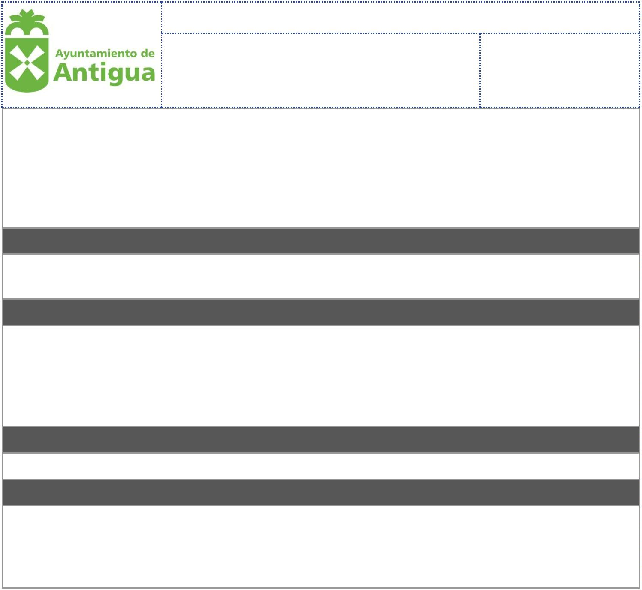

Registro de Actividades de Tratamiento
AYUNTAMIENTO DE ANTIGUA
Página 28 de 66
Artículo 6.1.c) RGPD el tratamiento es necesario para el cumplimiento de una
obligación legal aplicable al responsable del tratamiento (Ley 7/1985, de 2 de abril,
reguladora de las Bases del Régimen Local; Real Decreto 1346/1976, de 9 de abril, por
el que se aprueba el Texto Refundido sobre el Régimen del Suelo y Ordenación
urbanística; Real Decreto 2159/1978, de 23 de junio, por el que se aprueba el
Reglamento de Planeamiento para el desarrollo y aplicación de la Ley sobre Régimen
del Suelo y Ordenación Urbana; Decreto de 26 de abril de 1957, por el que se aprueba
el Reglamento de la Ley de Expropiación Forzosa; Real Decreto Legislativo 2/2008, de
20 de junio por el que se aprueba el texto refundido de la ley de suelo, en la fase de
justiprecio; Legislación autonómica).
Artículo 6.1.e) RGPD el tratamiento es necesario para el cumplimiento de una misión
realizada en interés público o en el ejercicio de poderes públicos conferidos al
responsable del tratamiento.
Categorías de Datos Personales
Datos de Carácter Identificativo
Carácter identificativo: Nombre y Apellidos
Dirección (postal o electrónica);
DNI/NIF/NIE/Pasaporte
Firma
Firma electrónica
Huella digital
Imagen
Marca Física
Nº S.S.
Tarjeta Sanitaria
Teléfono (fijo o móvil)
Otros Datos de Carácter Personal
Características personales Datos de estado civil; Edad; Datos de familia; Sexo; Fecha
de nacimiento; Nacionalidad; Lugar de nacimiento; Lengua materna
Seguros
Bancarios
Circunstancias sociales Características de alojamiento, vivienda; Situación militar;
Propiedades, posesiones; Aficiones y estilo de vida; Pertinencia a clubes, asociaciones;
Licencias, permisos, autorizaciones.
Créditos, préstamos, avales
Datos de información comercial Actividades y negocios; Creaciones artísticas, literarias,
científicas o técnicas; Licencias comerciales; Suscripciones a publicaciones/medios de
comunicación.
Datos económico-financieros y de seguros: Ingresos, rentas
Económicos nómina; deducciones impositivas/impuestos;
Hipotecas
Inversiones, patrimoniales
Pensiones, jubilación
Subsidios, beneficios


Registro de Actividades de Tratamiento
AYUNTAMIENTO DE ANTIGUA
Página 29 de 66
Condenas y Delitos
Administrativa
Naturaleza Penal
Orígenes de Datos Personales
Colectivos de Interesados
Autorizados
Beneficiarios
Sancionados
Solicitantes; Licenciatarios
Comunicaciones de Datos
Categorías de Destinatarios de Comunicaciones de Datos
No están previstas transferencias internacionales de datos.
Bancos, Cajas De Ahorro y Cajas Rurales
Órganos judiciales
Otras Entidades Financieras
Otros órganos de la Administración de la Comunidad Autónoma
Otros órganos de la Administración del Estado
Otros órganos de la Administración Local
Tribunal de Cuentas o equivalente autonómico
Transferencias Internacionales de Datos Salientes
No hay transferencia internacional de datos prevista
Responsables del Tratamiento de Datos
Nombre: Ayuntamiento de Antigua
Dirección: Plaza Marcos Trujillo,1. Antigua. 35630
Correo electrónico: atencionalciudadano@ayto-antigua.es
2.16. Gestión de Recursos Humanos
Finalidad del Tratamiento
Gestión de Empleados públicos (Funcionario, Eventual y Laboral) en cuanto a Toma de
posesión del puesto, Contratos, Control horario o de presencia, Altas, Bajas, Permisos,
Vacaciones, Incompatibilidades, Formación, Planes de pensiones, Acción social,
Trienios, Dietas, Anticipos, así como cualesquiera otros aspectos del ámbito funcionario
o laboral). Selección y promoción de personal. Gestión de nóminas. Prevención de
riesgos laborales y vigilancia de la salud.
Plazo de Conservación
Los datos se conservarán durante el tiempo necesario para cumplir con la finalidad para
la que se recabaron y para determinar las posibles responsabilidades que se pudieran
derivar de dicha finalidad y del tratamiento de los datos. Será de aplicación lo dispuesto


Registro de Actividades de Tratamiento
AYUNTAMIENTO DE ANTIGUA
Página 30 de 66
en la normativa de archivos y documentación. Los datos económicos de esta actividad
de tratamiento se conservarán al amparo de lo dispuesto en la Ley 58/2003, de 17 de
diciembre, General Tributaria.
Detalles sobre la Licitud del Tratamiento
Artículo 6.1.b) RGPD el tratamiento es necesario para la ejecución de un contrato en el
que el interesado es parte o para la aplicación a petición de este de medidas
precontractuales.
Artículo 6.1.c) RGPD el tratamiento es necesario para el cumplimiento de una
obligación legal aplicable al responsable del tratamiento:
•
Real Decreto Legislativo 5/2015, de 30 de octubre, por el que se aprueba la Ley del
Estatuto Básico del Empleado Público.
Real Decreto Legislativo 2/2015, de 23 de octubre, por el que se aprueba el texto
•
refundido de la Ley del Estatuto de los Trabajadores.
Artículo 9.2.b) RGPD Tratamiento necesario para el cumplimiento de obligaciones y
el ejercicios de derechos específicos del responsable del tratamiento o del interesado
en el ámbito del Derecho Laboral y de la seguridad y protección social, en la medida en
que así lo autorice el derecho de la Unión de los Estados miembros o un convenio
colectivo con arreglo al Derecho de los Estamos miembros que establezca garantías
adecuadas del respeto de los derechos fundamentales y de los intereses del interesado.
Categorías de Datos Personales
Datos de Carácter Identificativo
Carácter identificativo: Nombre y Apellidos
Dirección (postal o electrónica);
DNI/NIF/NIE/Pasaporte
Firma
Firma electrónica
Huella digital
Imagen
Marca Física
Nº S.S.
Tarjeta Sanitaria
Teléfono (fijo o móvil)
Otros Datos de Carácter Personal
Características personales :Datos de estado civil; Edad; Datos de familia; Sexo; Fecha
de nacimiento; Nacionalidad; Lugar de nacimiento; Lengua materna
Seguros
Académicos y profesionales:Formación; Titulaciones; Experiencia profesional;
Pertenencia a colegios o asociaciones profesionales.
Bancarios
Circunstancias sociales: Características de alojamiento, vivienda; Situación militar;
Propiedades, posesiones; Aficiones y estilo de vida; Pertinencia a clubes, asociaciones;
Licencias, permisos, autorizaciones.
Créditos, préstamos, avales


Registro de Actividades de Tratamiento
AYUNTAMIENTO DE ANTIGUA
Página 31 de 66
Datos económico-financieros y de seguros: Ingresos, rentas
Detalles del empleo: Cuerpo/Escala; Categoría/grado; Puestos de trabajo; Datos no
económicos de nómina; Historial del trabajador.
Económicos nómina; deducciones impositivas/impuestos;
Hipotecas
Inversiones, patrimoniales
Pensiones, jubilación
Subsidios, beneficios
Tarjetas crédito
Categorías Especiales de Datos
(Huella dactilar);
Afiliación sindical;
Certificado negativo de delitos de naturaleza sexual.
Datos biométricos
Salud (bajas por enfermedad, accidentes laborales, grado de discapacidad);
Tratamiento de Datos de Menores
Otros Datos de Menores de 14 Años
Condenas y Delitos
Administrativa
Datos de infracciones: Naturaleza penal
Orígenes de Datos Personales
Origen de Datos
El propio Interesado o su Representante Legal
Colectivos de Interesados
Cargos públicos
Empleados públicos y sus familiares y asimilados
Comunicaciones de Datos
Categorías de Destinatarios de Comunicaciones de Datos
No están previstas transferencias internacionales de datos.
Entidad a quien se encomiende la gestión en materia de riesgos laborales
Entidades aseguradoras
Hacienda Pública y Administración Tributaria
Instituto Nacional de la Seguridad Social y mutualidades de funcionarios.
Organismos de la Seguridad Social
Órganos administrativos a los que, en su caso, se dirija la solicitud de acuerdo con lo
previsto en el artículo 16 de la Ley 39/2015.
Órganos de representación
Órganos judiciales
Otras Entidades Financieras
Transferencias Internacionales de Datos Salientes
No hay transferencia internacional de datos prevista
Responsables del Tratamiento de Datos


Registro de Actividades de Tratamiento
AYUNTAMIENTO DE ANTIGUA
Página 32 de 66
Nombre: Ayuntamiento de Antigua
Dirección: Plaza Marcos Trujillo,1. Antigua. 35630
Correo electrónico: atencionalciudadano@ayto-antigua.es
2.17. Gestión económica y presupuestaria
Finalidad del Tratamiento
Gestión contable de los capítulos de gasto e ingresos derivados de la ejecución del
presupuesto y Caja Fija, así como la imputación contable, facturación, fiscalización o
intervención de las cuentas.
Plazo de Conservación
Los datos se conservarán durante el tiempo necesario para cumplir con la finalidad para
la que se recabaron y para determinar las posibles responsabilidades que se pudieran
derivar de dicha finalidad y del tratamiento de los datos. Será de aplicación lo dispuesto
en la normativa de archivos y documentación. Los datos económicos de esta actividad
de tratamiento se conservarán al amparo de lo dispuesto en la Ley 58/2003, de 17 de
diciembre, General Tributaria.
Detalles sobre la Licitud del Tratamiento
Artículo 6.1.c) Tratamiento necesario para el cumplimiento de una obligación legal
aplicable al responsable del tratamiento.
•
Real Decreto Legislativo 2/2015, de 23 de octubre, por el que se aprueba el texto
refundido de la Ley del Estatuto de los Trabajadores.
Real Decreto Legislativo 5/2015, de 30 de octubre, por el que se aprueba la Ley del
Estatuto Básico del Empleado Público.
•
•
•
•
•
Ley 9/2017, de 8 de noviembre, de Contratos del Sector Público.
Ley 47/2003, de 26 de noviembre, General Presupuestaria.
Ley 58/2003, de 17 de diciembre, General Tributaria.
Plan General de Contabilidad Pública en relación con la Disposición Final Primera de
la Ley 16/2007, de 4 de julio.
•
•
•
Real Decreto 462/2002, de 24 de mayo, sobre indemnizaciones por razón de servicio.
Ley 38/2003, de 17 de noviembre, General de Subvenciones.
Ley 40/2005, de 1 de octubre, de Régimen Jurídico del Sector Público.
Categorías de Datos Personales
Datos de Carácter Identificativo
Carácter identificativo: Nombre y Apellidos
Dirección (postal o electrónica);
DNI/NIF/NIE/Pasaporte
Firma
Firma electrónica
Huella digital


Registro de Actividades de Tratamiento
AYUNTAMIENTO DE ANTIGUA
Página 33 de 66
Imagen
Marca Física
Nº S.S.
Tarjeta Sanitaria
Teléfono (fijo o móvil)
Otros Datos de Carácter Personal
Características personales :Datos de estado civil; Edad; Datos de familia; Sexo; Fecha
de nacimiento; Nacionalidad; Lugar de nacimiento; Lengua materna
Bancarios
Bienes y servicios suministrados por el afectado; Bienes y servicios recibidos por el
afectado; Transacciones financieras; Compensaciones/indemnizaciones.
Créditos, préstamos, avales
Datos económico-financieros y de seguros: Ingresos, rentas
Detalles del empleo: Cuerpo/Escala; Categoría/grado; Puestos de trabajo; Datos no
económicos de nómina; Historial del trabajador.
Información Comercial
Inversiones, patrimoniales
Pensiones, jubilación
Orígenes de Datos Personales
Origen de Datos
El propio Interesado o su Representante Legal
Fuentes Accesibles al Público
Registros Públicos
Colectivos de Interesados
Acreedores
Clientes y Usuarios
Empleados públicos
Personas de Contacto
Proveedores
Comunicaciones de Datos
Categorías de Destinatarios de Comunicaciones de Datos
Hacienda Pública y Administración Tributaria; autonómico
No están previstas transferencias internacionales de datos.
Bancos, Cajas De Ahorro y Cajas Rurales
Otras Entidades Financieras
Tribunal de Cuentas u homólogo
Transferencias Internacionales de Datos Salientes
No hay transferencia internacional de datos prevista
Responsables del Tratamiento de Datos
Nombre: Ayuntamiento de Antigua
Dirección: Plaza Marcos Trujillo,1. Antigua. 35630
Correo electrónico: atencionalciudadano@ayto-antigua.es


Registro de Actividades de Tratamiento
AYUNTAMIENTO DE ANTIGUA
Página 34 de 66
2.18. Gestión y Recaudación Tributaria
Finalidad del Tratamiento
Gestión de la hacienda pública y administración tributaria [Gestión, recaudación e
inspección tributos propios y de participaciones en tributos estado y comunidades
autónomas, así como gestión y recaudación restantes ingresos derecho público como
prestaciones patrimoniales no tributarios, precios públicos].
Plazo de Conservación
Los datos se conservarán durante el tiempo necesario para cumplir con la finalidad para
la que se recabaron y para determinar las posibles responsabilidades que se pudieran
derivar de dicha finalidad y del tratamiento de los datos. Será de aplicación lo
dispuesto en la normativa de archivos y documentación. En cualquier caso, los datos
podrán ser conservados, en su caso, con fines de archivo de interés público, fines de
investigación científica e histórica o fines estadísticos.
Detalles sobre la Licitud del Tratamiento
Artículo 6.1.c) RGPD el tratamiento es necesario para el cumplimiento de una
obligación legal aplicable al responsable del tratamiento (Ley 58/2003, de 17 de
diciembre, General Tributaria; Ley 7/1985, de 2 de abril, reguladora de las Bases del
Régimen Local; Real Decreto Legislativo 2/2004, de 5 de marzo, por el que se aprueba
el Texto Refundido de la Ley Reguladoras de las Haciendas Locales)
Artículo 6.1.e) RGPD el tratamiento es necesario para el cumplimiento de una misión
realizada en interés público o en el ejercicio de poderes públicos conferidos al
responsable del tratamiento.
Categorías de Datos Personales
Datos de Carácter Identificativo
Carácter identificativo: Nombre y Apellidos
Dirección (postal o electrónica);
DNI/NIF/NIE/Pasaporte
Firma
Firma electrónica
Huella digital
Imagen
Marca Física
Nº S.S.
Tarjeta Sanitaria
Teléfono (fijo o móvil)
Otros Datos de Carácter Personal
Seguros
Actividades y negocios; Creaciones artísticas, literarias, científicas o técnicas; Licencias


Registro de Actividades de Tratamiento
AYUNTAMIENTO DE ANTIGUA
Página 35 de 66
comerciales; Suscripciones a publicaciones/medios de comunicación.
Bancarios
Bienes y servicios suministrados por el afectado; Bienes y servicios recibidos por el
afectado; Transacciones financieras; Compensaciones/indemnizaciones.
Características de alojamiento, vivienda; Situación militar; Propiedades, posesiones;
Aficiones y estilo de vida; Pertinencia a clubes, asociaciones; Licencias, permisos,
autorizaciones.
Créditos, préstamos, avales
Datos de estado civil; Edad; Datos de familia; Sexo; Fecha de nacimiento; Nacionalidad;
Lugar de nacimiento; Lengua materna
Datos económico-financieros y de seguros: Ingresos, rentas
Económicos nómina; deducciones impositivas/impuestos;
Hipotecas
Inversiones, patrimoniales
Pensiones, jubilación
Subsidios, beneficios
Categorías Especiales de Datos
Personas con riesgo de exclusión social
Salud
Víctima de violencia de género;
Condenas y Delitos
Administrativa
Orígenes de Datos Personales
Colectivos de Interesados
Contribuyentes o sujetos obligados
Representante legal
Comunicaciones de Datos
Categorías de Destinatarios de Comunicaciones de Datos
No están previstas transferencias internacionales de datos.
Bancos, Cajas De Ahorro y Cajas Rurales
Órganos judiciales
Otras Entidades Financieras
Otros órganos de la Administración de la Comunidad Autónoma
Otros órganos de la Administración del Estado
Otros órganos de la Administración Local
Tribunal de Cuentas o equivalente autonómico
Transferencias Internacionales de Datos Salientes
No hay transferencia internacional de datos prevista
Responsables del Tratamiento de Datos
Nombre: Ayuntamiento de Antigua
Dirección: Plaza Marcos Trujillo,1. Antigua. 35630
Correo electrónico: atencionalciudadano@ayto-antigua.es


Registro de Actividades de Tratamiento
AYUNTAMIENTO DE ANTIGUA
Página 36 de 66
2
.19. Grabación de Plenos_
Finalidad del Tratamiento
Grabación de las sesiones plenarias, retransmisión en streaming u otro tipo de difusión,
así como apoyo, en su caso, para la elaboración de las actas del Pleno.
Plazo de Conservación
Los datos se conservarán durante el tiempo necesario para cumplir con la finalidad para
la que se recabaron y para determinar las posibles responsabilidades que se pudieran
derivar de dicha finalidad y del tratamiento de los datos. Será de aplicación lo
dispuesto en la normativa de archivos y documentación. En cualquier caso, los datos
podrán ser conservados, en su caso, con fines de archivo de interés público, fines de
investigación científica e histórica o fines estadísticos.
Detalles sobre la Licitud del Tratamiento
Artículo 6.1.c) RGPD el tratamiento es necesario para el cumplimiento de una
obligación legal aplicable al responsable del tratamiento;
Artículo 6.1.e) RGPD el tratamiento es necesario para el cumplimiento de una misión
realizada en interés público o en el ejercicio de poderes públicos conferidos al
responsable del tratamiento
Categorías de Datos Personales
Datos de Carácter Identificativo
Imagen/Voz
Orígenes de Datos Personales
Colectivos de Interesados
Presidente/Alcalde; Concejales/as;
Público
Comunicaciones de Datos
Categorías de Destinatarios de Comunicaciones de Datos
No están previstas transferencias internacionales de datos.
Otros órganos de la Administración Local
Transferencias Internacionales de Datos Salientes
No hay transferencia internacional de datos prevista
Responsables del Tratamiento de Datos
Nombre: Ayuntamiento de Antigua
Dirección: Plaza Marcos Trujillo,1. Antigua. 35630
Correo electrónico: atencionalciudadano@ayto-antigua.es


Registro de Actividades de Tratamiento
AYUNTAMIENTO DE ANTIGUA
Página 37 de 66
2.20. Licencias, Declaraciones, Responsables y Comunicaciones
Previas de Carácter Urbanístico
Finalidad del Tratamiento
Gestión del otorgamiento de autorizaciones, concesión de licencias, cédulas o
declaraciones de habitabilidad y otros trámites administrativos relacionados a nivel
urbanístico.
Plazo de Conservación
Los datos se conservarán durante el tiempo necesario para cumplir con la finalidad
para la que se recabaron y para determinar las posibles responsabilidades que se
pudieran derivar de dicha finalidad y del tratamiento de los datos. Será de aplicación lo
dispuesto en la normativa de archivos y documentación. En cualquier caso, los datos
podrán ser conservados, en su caso, con fines de archivo de interés público, fines de
investigación científica e histórica o fines estadísticos.
Detalles sobre la Licitud del Tratamiento
Artículo 6.1.c) RGPD el tratamiento es necesario para el cumplimiento de una
obligación legal aplicable al responsable del tratamiento (Ley 7/1985, de 2 de abril,
reguladora de las Bases del Régimen Local).
Artículo 6.1.e) RGPD el tratamiento es necesario para el cumplimiento de una misión
realizada en interés público o en el ejercicio de poderes públicos conferidos al
responsable del tratamiento.
Categorías de Datos Personales
Datos de Carácter Identificativo
Carácter identificativo: Nombre y Apellidos
Dirección (postal o electrónica);
DNI/NIF/NIE/Pasaporte
Firma
Firma electrónica
Huella digital
Imagen
Marca Física
Nº S.S.
Tarjeta Sanitaria
Teléfono (fijo o móvil)
Otros Datos de Carácter Personal
Características personales Datos de estado civil; Edad; Datos de familia; Sexo; Fecha
de nacimiento; Nacionalidad; Lugar de nacimiento; Lengua materna
Seguros
Bancarios
Circunstancias sociales Características de alojamiento, vivienda; Situación militar;
Propiedades, posesiones; Aficiones y estilo de vida; Pertinencia a clubes, asociaciones;


Registro de Actividades de Tratamiento
AYUNTAMIENTO DE ANTIGUA
Página 38 de 66
Licencias, permisos, autorizaciones.
Créditos, préstamos, avales
Datos de información comercial Actividades y negocios; Creaciones artísticas, literarias,
científicas o técnicas; Licencias comerciales; Suscripciones a publicaciones/medios de
comunicación.
Datos de transacciones Bienes y servicios suministrados por el afectado; Bienes y
servicios recibidos por el afectado; Transacciones financieras;
Compensaciones/indemnizaciones.
Datos económico-financieros y de seguros: Ingresos, rentas
Económicos nómina; deducciones impositivas/impuestos;
Hipotecas
Inversiones, patrimoniales
Pensiones, jubilación
Subsidios, beneficios
Categorías Especiales de Datos
Salud (Diversidad funcional);
Víctima de violencia de género o cualesquiera otras que sitúen a la/el peticionaria/o en
posición de riesgo para su integridad.
Condenas y Delitos
Datos de infracciones: Naturaleza penal y Administrativa
Orígenes de Datos Personales
Colectivos de Interesados
Solicitantes; Representantes legales; Licenciatarios; Autorizados; Beneficiarios.
Comunicaciones de Datos
Categorías de Destinatarios de Comunicaciones de Datos
Bancos, Cajas De Ahorro y Cajas Rurales
Órganos judiciales
Otras Entidades Financieras
Otros órganos de la Administración de la Comunidad Autónoma
Otros órganos de la Administración del Estado
Otros órganos de la Administración Local
Tribunal de Cuentas o equivalente autonómico
Transferencias Internacionales de Datos Salientes
No hay transferencia internacional de datos prevista
Responsables del Tratamiento de Datos
Nombre: Ayuntamiento de Antigua
Dirección: Plaza Marcos Trujillo,1. Antigua. 35630
Correo electrónico: atencionalciudadano@ayto-antigua.es
2.21. Matrimonios civiles


Registro de Actividades de Tratamiento
AYUNTAMIENTO DE ANTIGUA
Página 39 de 66
Finalidad del Tratamiento
Gestionar la tramitación del preceptivo expediente matrimonial y la celebración
del matrimonio en forma civil por Alcalde/sa o Conejal/la Delegado/a, así como la
liquidación, en su caso, de la tasa municipal.
Plazo de Conservación
Los datos se conservarán durante el tiempo necesario para cumplir con la finalidad para
la que se recabaron y para determinar las posibles responsabilidades que se pudieran
derivar de dicha finalidad y del tratamiento de los datos. Será de aplicación lo
dispuesto en la normativa de archivos y documentación. En cualquier caso, los datos
podrán ser conservados, en su caso, con fines de archivo de interés público, fines de
investigación científica e histórica o fines estadísticos.
Detalles sobre la Licitud del Tratamiento
Artículo 6.1.c) RGPD el tratamiento es necesario para el cumplimiento de una
obligación legal aplicable al responsable del tratamiento (Ley 35/1994, de 23 de
diciembre de modificación del Código Civil en materia de autorización del matrimonio
civil por alcaldes; Ley 13/2005, de 1 de julio, por la que se modifica el Código Civil en
materia de derecho a contraer matrimonio).
Artículo 6.1.e) RGPD el tratamiento es necesario para el cumplimiento de una misión
realizada en interés público o en el ejercicio de poderes públicos conferidos al
responsable del tratamiento.
Categorías de Datos Personales
Datos de Carácter Identificativo
Carácter identificativo: Nombre y Apellidos
Dirección (postal o electrónica);
DNI/NIF/NIE/Pasaporte
Firma
Firma electrónica
Huella digital
Imagen
Marca Física
Nº S.S.
Tarjeta Sanitaria
Teléfono (fijo o móvil)
Otros Datos de Carácter Personal
Datos de estado civil; Edad; Datos de familia; Sexo; Fecha de nacimiento; Nacionalidad;
Lugar de nacimiento; Lengua materna
Orígenes de Datos Personales
Colectivos de Interesados
Contrayentes
Testigos


Registro de Actividades de Tratamiento
AYUNTAMIENTO DE ANTIGUA
Página 40 de 66
Comunicaciones de Datos
Categorías de Destinatarios de Comunicaciones de Datos
No están previstas transferencias internacionales de datos.
Registro Civil
Transferencias Internacionales de Datos Salientes
No hay transferencia internacional de datos prevista
Responsables del Tratamiento de Datos
Nombre: Ayuntamiento de Antigua
Dirección: Plaza Marcos Trujillo,1. Antigua. 35630
Correo electrónico: atencionalciudadano@ayto-antigua.es
2.22. Medio Ambiente_
Finalidad del Tratamiento
Adopción de medidas cautelares y ejercicio de la potestad sancionadora (contaminación
atmosférica, ruidos y vibraciones, entorno natural y riegos ambientales) en las
actuaciones de vigilancia, prevención, inspección, control, aprovechamientos, usos y
protección del medio ambiente.
Plazo de Conservación
Los datos se conservarán durante el tiempo necesario para cumplir con la finalidad
para la que se recabaron y para determinar las posibles responsabilidades que se
pudieran derivar de dicha finalidad y del tratamiento de los datos. Será de aplicación lo
dispuesto en la normativa de archivos y documentación. En cualquier caso, los datos
podrán ser conservados, en su caso, con fines de archivo de interés público, fines de
investigación científica e histórica o fines estadísticos.
Detalles sobre la Licitud del Tratamiento
Artículo 6.1.c) RGPD el tratamiento es necesario para el cumplimiento de una
obligación legal aplicable al responsable del tratamiento (Ley 7/1985, de 2 de abril,
reguladora de las Bases del Régimen Local).
Artículo 6.1.e) RGPD el tratamiento es necesario para el cumplimiento de una misión
realizada en interés público o en el ejercicio de poderes públicos conferidos al
responsable del tratamiento.
Categorías de Datos Personales
Datos de Carácter Identificativo
Carácter identificativo: Nombre y Apellidos
Dirección (postal o electrónica);
DNI/NIF/NIE/Pasaporte
Firma


Registro de Actividades de Tratamiento
AYUNTAMIENTO DE ANTIGUA
Página 41 de 66
Firma electrónica
Huella digital
Imagen
Marca Física
Nº S.S.
Tarjeta Sanitaria
Teléfono (fijo o móvil)
Otros Datos de Carácter Personal
Características personales Datos de estado civil; Edad; Datos de familia; Sexo; Fecha
de nacimiento; Nacionalidad; Lugar de nacimiento; Lengua materna
Seguros
Bancarios
Circunstancias sociales: Características de alojamiento, vivienda; Situación militar;
Propiedades, posesiones; Aficiones y estilo de vida; Pertinencia a clubes, asociaciones;
Licencias, permisos, autorizaciones.
Créditos, préstamos, avales
Datos de información comercial Actividades y negocios; Creaciones artísticas, literarias,
científicas o técnicas; Licencias comerciales; Suscripciones a publicaciones/medios de
comunicación.
Datos económico-financieros y de seguros: Ingresos, rentas
Económicos nómina; deducciones impositivas/impuestos;
Hipotecas
Inversiones, patrimoniales
Pensiones, jubilación
Subsidios, beneficios
Condenas y Delitos
Administrativa
Naturaleza Penal
Orígenes de Datos Personales
Colectivos de Interesados
Autorizados o licenciatarios.
Inspeccionados;
Representantes legales;
Sancionados
Comunicaciones de Datos
Categorías de Destinatarios de Comunicaciones de Datos
Bancos, Cajas De Ahorro y Cajas Rurales
Órganos judiciales
Otras Entidades Financieras
Otros órganos de la Administración de la Comunidad Autónoma
Otros órganos de la Administración del Estado
Otros órganos de la Administración Local
Tribunal de Cuentas o equivalente autonómico
Transferencias Internacionales de Datos Salientes


Registro de Actividades de Tratamiento
AYUNTAMIENTO DE ANTIGUA
Página 42 de 66
No hay transferencia internacional de datos prevista
Responsables del Tratamiento de Datos
Nombre: Ayuntamiento de Antigua
Dirección: Plaza Marcos Trujillo,1. Antigua. 35630
Correo electrónico: atencionalciudadano@ayto-antigua.es
2.23. Mesas Electorales
Finalidad del Tratamiento
Formación de las Mesas Electorales mediante sorteo público y nombramiento del
Presidente, Vocales y Suplentes.
Plazo de Conservación
Los datos se conservarán durante el tiempo necesario para cumplir con la finalidad para
la que se recabaron y para determinar las posibles responsabilidades que se pudieran
derivar de dicha finalidad y del tratamiento de los datos. Será de aplicación lo
dispuesto en la normativa de archivos y documentación. En cualquier caso, los datos
podrán ser conservados, en su caso, con fines de archivo de interés público, fines de
investigación científica e histórica o fines estadísticos.
Detalles sobre la Licitud del Tratamiento
Artículo 6.1.c) RGPD el tratamiento es necesario para el cumplimiento de una
obligación legal aplicable al responsable del tratamiento (Ley Orgánica 5/1985, de 19 de
junio, del Régimen Electoral General)
Artículo 6.1.e) RGPD el tratamiento es necesario para el cumplimiento de una misión
realizada en interés público o en el ejercicio de poderes públicos conferidos al
responsable del tratamiento.
Categorías de Datos Personales
Datos de Carácter Identificativo
Carácter identificativo: Nombre y Apellidos
Dirección (postal o electrónica);
DNI/NIF/NIE/Pasaporte
Firma
Firma electrónica
Huella digital
Imagen
Marca Física
Nº S.S.
Tarjeta Sanitaria
Teléfono (fijo o móvil)
Otros Datos de Carácter Personal


Registro de Actividades de Tratamiento
AYUNTAMIENTO DE ANTIGUA
Página 43 de 66
Características personales Datos de estado civil; Edad; Datos de familia; Sexo; Fecha
de nacimiento; Nacionalidad; Lugar de nacimiento; Lengua materna
Académicos y profesionales Formación; Titulaciones; Historial de estudiante;
Experiencia profesional; Pertenencia a colegios o asociaciones profesionales.
Orígenes de Datos Personales
Colectivos de Interesados
Presidentes, Vocales y Suplentes.
Comunicaciones de Datos
Categorías de Destinatarios de Comunicaciones de Datos
Junta Electoral Central y/o de Zona
Otros órganos de la Administración del Estado
Transferencias Internacionales de Datos Salientes
No hay transferencia internacional de datos prevista
Responsables del Tratamiento de Datos
Nombre: Ayuntamiento de Antigua
Dirección: Plaza Marcos Trujillo,1. Antigua. 35630
Correo electrónico: atencionalciudadano@ayto-antigua.es
2.24. Notificación de Brechas de Seguridad en protección de datos
Finalidad del Tratamiento
Gestión y evaluación de las brechas de seguridad, así como la notificación a la
autoridad de control en protección de datos y afectados.
Plazo de Conservación
Los datos se conservarán durante el tiempo necesario para cumplir con la finalidad para
la que se recabaron y para determinar las posibles responsabilidades que se pudieran
derivar de dicha finalidad y del tratamiento de los datos. Será de aplicación lo
dispuesto en la normativa de archivos y documentación. En cualquier caso, los datos
podrán ser conservados, en su caso, con fines de archivo de interés público, fines de
investigación científica e histórica o fines estadísticos.
Detalles sobre la Licitud del Tratamiento
Artículo 6.1.c) RGPD el tratamiento es necesario para el cumplimiento de una
obligación legal aplicable al responsable del tratamiento. Artículo 33 del Reglamento
(UE) 2016/679 del Parlamento Europeo y del Consejo, de 27 de abril de 2016, relativo a
la protección de las personas físicas en lo que respecta al tratamiento de datos
personales y a la libre circulación de estos datos y por el que se deroga la Directiva
95/46/CE (Reglamento general de protección de datos)
Categorías de Datos Personales
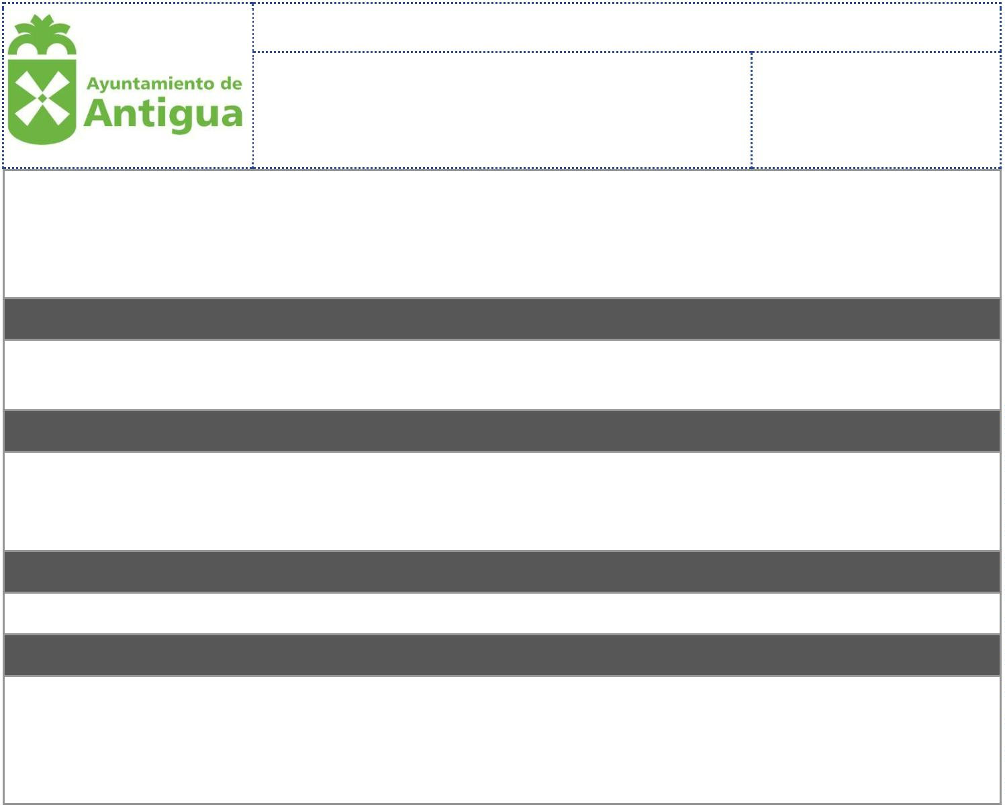

Registro de Actividades de Tratamiento
AYUNTAMIENTO DE ANTIGUA
Página 44 de 66
Datos de Carácter Identificativo
Carácter identificativo: Nombre y Apellidos
Dirección (postal o electrónica);
DNI/NIF/NIE/Pasaporte
Firma
Firma electrónica
Huella digital
Imagen
Marca Física
Nº S.S.
Tarjeta Sanitaria
Teléfono (fijo o móvil)
Otros Datos de Carácter Personal
Cuerpo/Escala; Categoría/grado; Puestos de trabajo; Datos no económicos de nómina;
Historial del trabajador.
Datos de estado civil; Edad; Datos de familia; Sexo; Fecha de nacimiento; Nacionalidad;
Lugar de nacimiento; Lengua materna
Orígenes de Datos Personales
Colectivos de Interesados
Afectados
Denunciantes
Comunicaciones de Datos
Categorías de Destinatarios de Comunicaciones de Datos
No están previstas transferencias internacionales de datos.
Equipos de respuesta ante emergencias informáticas (CERT) del CCN y de los
previstos en la Directiva 2016/1148 relativa a las medidas destinadas a garantizar un
elevado nivel común de seguridad de las redes y sistemas de información en la Unión.
Fuerzas y Cuerpos de seguridad del Estado; Autoridades de control pertenecientes a la
UE en el marco del desarrollo de las acciones conjuntas que se establecen el Título VII
del RGPD
Transferencias Internacionales de Datos Salientes
No hay transferencia internacional de datos prevista
Responsables del Tratamiento de Datos
Nombre: Ayuntamiento de Antigua
Dirección: Plaza Marcos Trujillo,1. Antigua. 35630
Correo electrónico: atencionalciudadano@ayto-antigua.es
2.25. Ocupación vía Pública
Finalidad del Tratamiento


Registro de Actividades de Tratamiento
AYUNTAMIENTO DE ANTIGUA
Página 45 de 66
Gestión de licencias para regular las condiciones a que deben ajustarse las obras o
instalaciones que se realicen en los espacios libres de dominio y uso público municipal.
Devoluciones de fianzas por ocupación de vía pública.
Plazo de Conservación
Los datos se conservarán durante el tiempo necesario para cumplir con la finalidad para
la que se recabaron y para determinar las posibles responsabilidades que se pudieran
derivar de dicha finalidad y del tratamiento de los datos. Será de aplicación lo
dispuesto en la normativa de archivos y documentación. En cualquier caso, los datos
podrán ser conservados, en su caso, con fines de archivo de interés público, fines de
investigación científica e histórica o fines estadísticos.
Detalles sobre la Licitud del Tratamiento
Artículo 6.1.c) RGPD el tratamiento es necesario para el cumplimiento de una
obligación legal aplicable al responsable del tratamiento (Ley 7/1985, de 2 de abril,
reguladora de las Bases del Régimen Local).
Artículo 6.1.e) RGPD el tratamiento es necesario para el cumplimiento de una misión
realizada en interés público o en el ejercicio de poderes públicos conferidos al
responsable del tratamiento.
Categorías de Datos Personales
Datos de Carácter Identificativo
Carácter identificativo: Nombre y Apellidos
Dirección (postal o electrónica);
DNI/NIF/NIE/Pasaporte
Firma
Firma electrónica
Huella digital
Imagen
Marca Física
Nº S.S.
Tarjeta Sanitaria
Teléfono (fijo o móvil)
Otros Datos de Carácter Personal
Características personales Datos de estado civil; Edad; Datos de familia; Sexo; Fecha
de nacimiento; Nacionalidad; Lugar de nacimiento; Lengua materna
Seguros
Bancarios
Circunstancias sociales Características de alojamiento, vivienda; Situación militar;
Propiedades, posesiones; Aficiones y estilo de vida; Pertinencia a clubes, asociaciones;
Licencias, permisos, autorizaciones.
Créditos, préstamos, avales
Datos de información comercial Actividades y negocios; Creaciones artísticas, literarias,


Registro de Actividades de Tratamiento
AYUNTAMIENTO DE ANTIGUA
Página 46 de 66
científicas o técnicas; Licencias comerciales; Suscripciones a publicaciones/medios de
comunicación.
Datos económico-financieros y de seguros: Ingresos, rentas
Económicos nómina; deducciones impositivas/impuestos;
Hipotecas
Inversiones, patrimoniales
Pensiones, jubilación
Subsidios, beneficios
Orígenes de Datos Personales
Colectivos de Interesados
Licenciatarios
Solicitantes;
Comunicaciones de Datos
Categorías de Destinatarios de Comunicaciones de Datos
Bancos, Cajas De Ahorro y Cajas Rurales
Órganos judiciales
Otras Entidades Financieras
Otros órganos de la Administración de la Comunidad Autónoma
Otros órganos de la Administración del Estado
Otros órganos de la Administración Local
Tribunal de Cuentas o equivalente autonómico
Transferencias Internacionales de Datos Salientes
No hay transferencia internacional de datos prevista
Responsables del Tratamiento de Datos
Nombre: Ayuntamiento de Antigua
Dirección: Plaza Marcos Trujillo,1. Antigua. 35630
Correo electrónico: atencionalciudadano@ayto-antigua.es
2.26. Padrón Municipal de Habitantes
Finalidad del Tratamiento
Gestión administrativa de las altas, bajas, cambios y certificaciones en el Padrón de
Habitantes, acreditar el domicilio y residencia habitual, así como el cumplimiento de la
función estadística pública.
Plazo de Conservación
Los datos se conservarán durante el tiempo necesario para cumplir con la finalidad para
la que se recabaron y para determinar las posibles responsabilidades que se pudieran
derivar de dicha finalidad y del tratamiento de los datos. Será de aplicación lo
dispuesto en la normativa de archivos y documentación. En cualquier caso, los datos


Registro de Actividades de Tratamiento
AYUNTAMIENTO DE ANTIGUA
Página 47 de 66
podrán ser conservados, en su caso, con fines de archivo de interés público, fines de
investigación científica e histórica o fines estadísticos.
Detalles sobre la Licitud del Tratamiento
Artículo 6.1.c) RGPD el tratamiento es necesario para el cumplimiento de una
obligación legal aplicable al responsable del tratamiento (Ley 7/1985, de 2 de abril,
Reguladora de las Bases del Régimen Local; Ley 12/1989, de 9 de mayo, de la Función
Estadística Pública)
Artículo 6.1.e) RGPD el tratamiento es necesario para el cumplimiento de una misión
realizada en interés público o en el ejercicio de poderes públicos conferidos al
responsable del tratamiento.
Categorías de Datos Personales
Datos de Carácter Identificativo
Carácter identificativo: Nombre y Apellidos
Dirección (postal o electrónica);
DNI/NIF/NIE/Pasaporte
Firma
Firma electrónica
Huella digital
Imagen
Marca Física
Nº S.S.
Tarjeta Sanitaria
Teléfono (fijo o móvil)
Otros Datos de Carácter Personal
Características de alojamiento, vivienda; Situación militar; Propiedades, posesiones;
Aficiones y estilo de vida; Pertinencia a clubes, asociaciones; Licencias, permisos,
autorizaciones.
Datos de estado civil; Edad; Datos de familia; Sexo; Fecha de nacimiento; Nacionalidad;
Lugar de nacimiento; Lengua materna
Formación; Titulaciones; Historial de estudiante; Experiencia profesional; Pertenencia a
colegios o asociaciones profesionales.
Orígenes de Datos Personales
Colectivos de Interesados
Ciudadanos y residentes
Comunicaciones de Datos
Categorías de Destinatarios de Comunicaciones de Datos
Instituto Nacional de Estadística
Oficina del Censo Electoral
Otros órganos de la Administración Local
Transferencias Internacionales de Datos Salientes


Registro de Actividades de Tratamiento
AYUNTAMIENTO DE ANTIGUA
Página 48 de 66
No hay transferencia internacional de datos prevista
Responsables del Tratamiento de Datos
Nombre: Ayuntamiento de Antigua
Dirección: Plaza Marcos Trujillo,1. Antigua. 35630
Correo electrónico: atencionalciudadano@ayto-antigua.es
2
.27. Participación Ciudadana
Finalidad del Tratamiento
Gestión de la participación activa de la ciudadanía en los asuntos públicos a través de
los diferentes instrumentos y canales de interactuación, así como la gestión de los
usuarios de la Carpeta Ciudadana, en la que se facilita toda aquella información
administrativa que puede ser de su interés, como el catálogo de procedimientos
administrativos del Ayuntamiento y su sector público.
Plazo de Conservación
Los datos se conservarán durante el tiempo necesario para cumplir con la finalidad para
la que se recabaron y para determinar las posibles responsabilidades que se pudieran
derivar de dicha finalidad y del tratamiento de los datos. Será de aplicación lo
dispuesto en la normativa de archivos y documentación. En cualquier caso, los datos
podrán ser conservados, en su caso, con fines de archivo de interés público, fines de
investigación científica e histórica o fines estadísticos.
Detalles sobre la Licitud del Tratamiento
Artículo 6.1.c) RGPD el tratamiento es necesario para el cumplimiento de una
obligación legal aplicable al responsable del tratamiento (Ley 7/1985, de 2 abril,
reguladora de las Bases de Régimen Local)
Artículo 6.1.e) RGPD el tratamiento es necesario para el cumplimiento de una misión
realizada en interés público o en el ejercicio de poderes públicos conferidos al
responsable del tratamiento.
Categorías de Datos Personales
Datos de Carácter Identificativo
Carácter identificativo: Nombre y Apellidos
Dirección (postal o electrónica);
DNI/NIF/NIE/Pasaporte
Firma
Firma electrónica
Huella digital
Imagen
Marca Física


Registro de Actividades de Tratamiento
AYUNTAMIENTO DE ANTIGUA
Página 49 de 66
Nº S.S.
Tarjeta Sanitaria
Teléfono (fijo o móvil)
Otros Datos de Carácter Personal
Cuerpo/Escala; Categoría/grado; Puestos de trabajo; Datos no económicos de nómina;
Historial del trabajador.
Datos de estado civil; Edad; Datos de familia; Sexo; Fecha de nacimiento; Nacionalidad;
Lugar de nacimiento; Lengua materna
Orígenes de Datos Personales
Colectivos de Interesados
Ciudadanos y residentes;
Representantes legales o actuantes en nombre de empresas o Administración pública.
Comunicaciones de Datos
Categorías de Destinatarios de Comunicaciones de Datos
No están previstas transferencias internacionales de datos.
Otros órganos de la Administración Local.
Transferencias Internacionales de Datos Salientes
No hay transferencia internacional de datos prevista
Responsables del Tratamiento de Datos
Nombre: Ayuntamiento de Antigua
Dirección: Plaza Marcos Trujillo,1. Antigua. 35630
Correo electrónico: atencionalciudadano@ayto-antigua.es
2
.28. Patrimonio Municipal del Suelo
Finalidad del Tratamiento
Gestión de pagos de ingresos urbanísticos, donaciones de bienes inmuebles,
arrendamientos de locales, devolución de fianzas y otros trámites administrativos
relacionados.
Plazo de Conservación
Los datos se conservarán durante el tiempo necesario para cumplir con la finalidad para
la que se recabaron y para determinar las posibles responsabilidades que se pudieran
derivar de dicha finalidad y del tratamiento de los datos. Será de aplicación lo
dispuesto en la normativa de archivos y documentación. En cualquier caso, los datos
podrán ser conservados, en su caso, con fines de archivo de interés público, fines de
investigación científica e histórica o fines estadísticos.
Detalles sobre la Licitud del Tratamiento
Artículo 6.1.c) RGPD el tratamiento es necesario para el cumplimiento de una
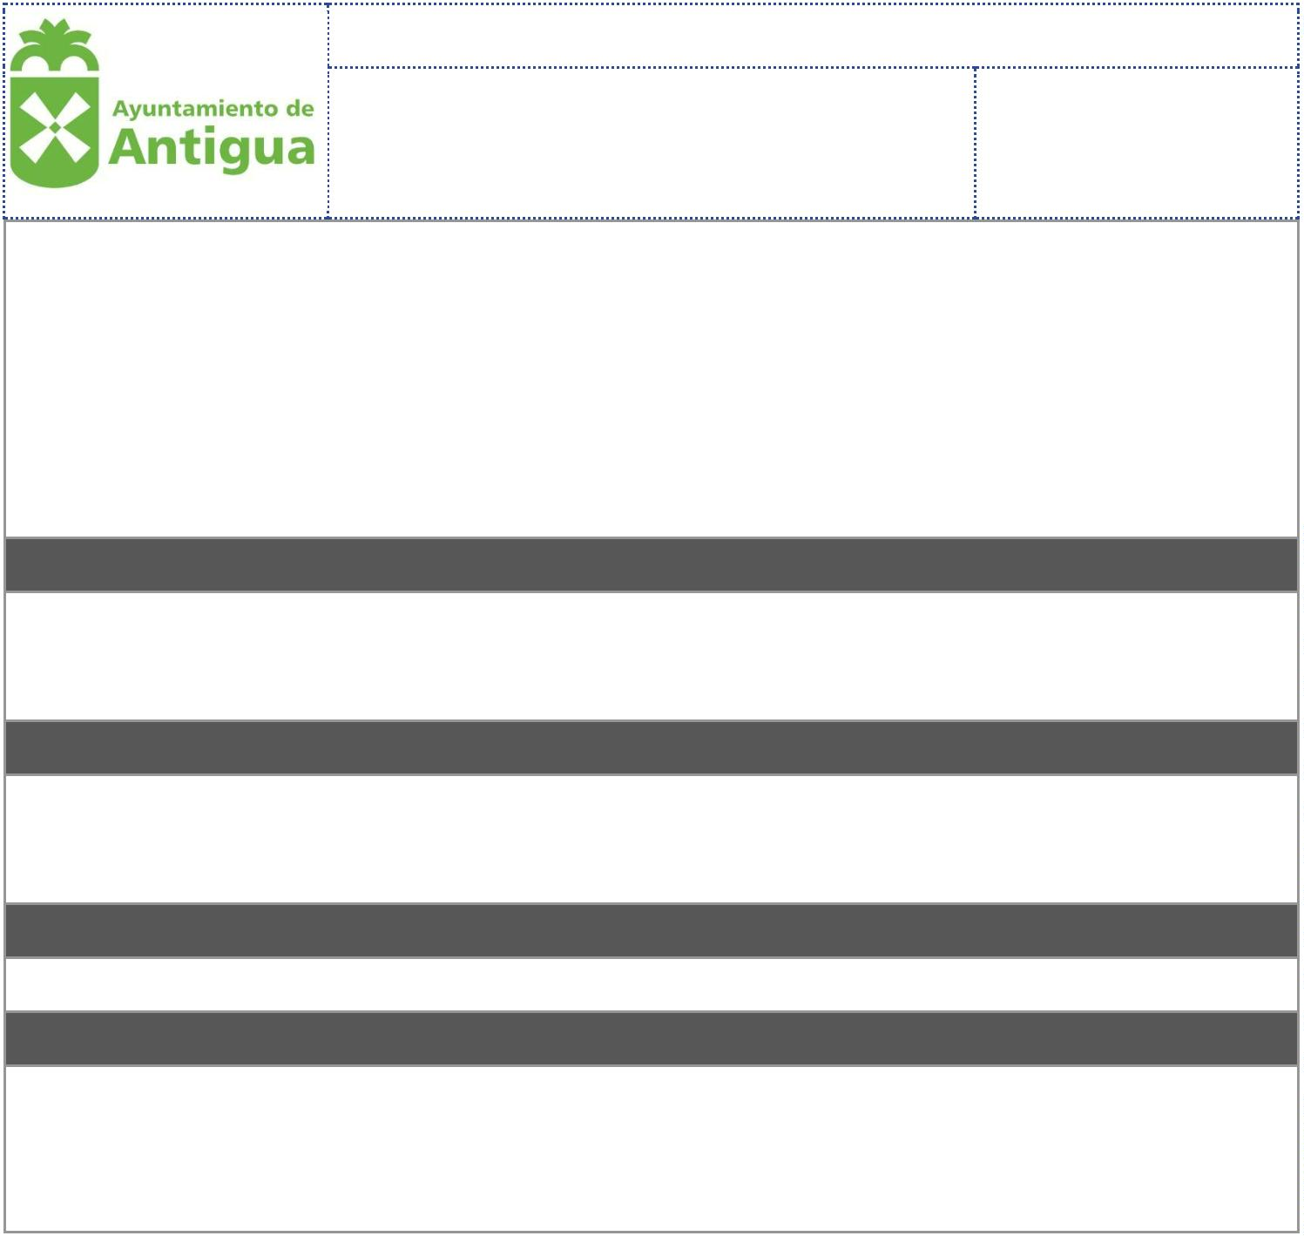

Registro de Actividades de Tratamiento
AYUNTAMIENTO DE ANTIGUA
Página 50 de 66
obligación legal aplicable al responsable del tratamiento (Ley 7/1985, de 2 de abril,
reguladora de las Bases del Régimen Local).
Artículo 6.1.e) RGPD el tratamiento es necesario para el cumplimiento de una misión
realizada en interés público o en el ejercicio de poderes públicos conferidos al
responsable del tratamiento.
Categorías de Datos Personales
Datos de Carácter Identificativo
Carácter identificativo: Nombre y Apellidos
Dirección (postal o electrónica);
DNI/NIF/NIE/Pasaporte
Firma
Firma electrónica
Huella digital
Imagen
Marca Física
Nº S.S.
Tarjeta Sanitaria
Teléfono (fijo o móvil)
Otros Datos de Carácter Personal
Características personales Datos de estado civil; Edad; Datos de familia; Sexo; Fecha
de nacimiento; Nacionalidad; Lugar de nacimiento; Lengua materna
Seguros
Bancarios
Circunstancias sociales: Características de alojamiento, vivienda; Situación militar;
Propiedades, posesiones; Aficiones y estilo de vida; Pertinencia a clubes, asociaciones;
Licencias, permisos, autorizaciones.
Créditos, préstamos, avales
Datos de información comercial Actividades y negocios; Creaciones artísticas, literarias,
científicas o técnicas; Licencias comerciales; Suscripciones a publicaciones/medios de
comunicación.
Datos de transacciones Bienes y servicios suministrados por el afectado; Bienes y
servicios recibidos por el afectado; Transacciones financieras;
Compensaciones/indemnizaciones.
Datos económico-financieros y de seguros: Ingresos, rentas
Económicos nómina; deducciones impositivas/impuestos;
Hipotecas
Inversiones, patrimoniales
Pensiones, jubilación
Subsidios, beneficios
Orígenes de Datos Personales
Colectivos de Interesados
Solicitantes; Representantes legales; Arrendatarios; Propietarios; Sujetos obligados;
Comunicaciones de Datos


Registro de Actividades de Tratamiento
AYUNTAMIENTO DE ANTIGUA
Página 51 de 66
Categorías de Destinatarios de Comunicaciones de Datos
No están previstas transferencias internacionales de datos.
Bancos, Cajas De Ahorro y Cajas Rurales
Órganos judiciales
Otras Entidades Financieras
Otros órganos de la Administración de la Comunidad Autónoma
Otros órganos de la Administración del Estado
Otros órganos de la Administración Local
Tribunal de Cuentas o equivalente autonómico
Transferencias Internacionales de Datos Salientes
No hay transferencia internacional de datos prevista
Responsables del Tratamiento de Datos
Nombre: Ayuntamiento de Antigua
Dirección: Plaza Marcos Trujillo,1. Antigua. 35630
Correo electrónico: atencionalciudadano@ayto-antigua.es
2
.29. Policía Local
Finalidad del Tratamiento
1
. Actuaciones de los Fuerzas y Cuerpos de Seguridad con fines policiales;
Participación en las funciones de Policía Judicial.
. Actuaciones de Policía Administrativa, en lo relativo a las Ordenanzas, Bandos y
demás disposiciones municipales dentro del ámbito de su competencia.
. Control de la seguridad vial (ordenar, señalizar y dirigir el tráfico en el casco urbano;
Instruir atestados por accidentes de circulación)
. Protección Civil (Prestación de auxilio, en los casos de accidente, catástrofe o
calamidad pública)
. Permisos de armas
2
3
4
5
Plazo de Conservación
Los datos se conservarán durante el tiempo necesario para cumplir con la finalidad para
la que se recabaron y para determinar las posibles responsabilidades que se pudieran
derivar de dicha finalidad y del tratamiento de los datos. Será de aplicación lo
dispuesto en la normativa de archivos y documentación. En cualquier caso, los datos
podrán ser conservados, en su caso, con fines de archivo de interés público, fines de
investigación científica e histórica o fines estadísticos.
Detalles sobre la Licitud del Tratamiento
Artículo 6.1.c) RGPD el tratamiento es necesario para el cumplimiento de una
obligación legal aplicable al responsable del tratamiento (Ley 7/1985, de 2 de abril,
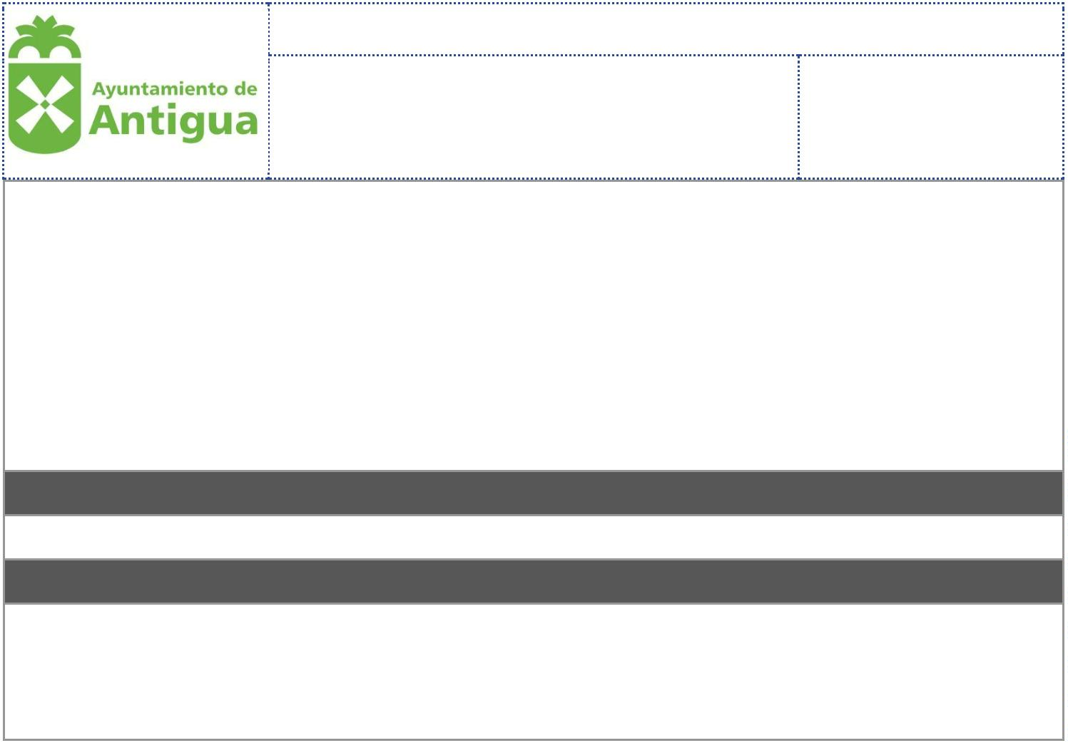

Registro de Actividades de Tratamiento
AYUNTAMIENTO DE ANTIGUA
Página 52 de 66
reguladora de las Bases del Régimen Local Ley Orgánica 2/86, de 13 de marzo, de
Fuerzas y Cuerpos de Seguridad)
Artículo 6.1.d) RGPD el tratamiento es necesario para proteger intereses vitales del
interesado o de otra persona física;
Artículo 6.1.e) RGPD el tratamiento es necesario para el cumplimiento de una misión
realizada en interés público o en el ejercicio de poderes públicos conferidos al
responsable del tratamiento
Categorías de Datos Personales
Datos de Carácter Identificativo
Carácter identificativo: Nombre y Apellidos
Dirección (postal o electrónica);
DNI/NIF/NIE/Pasaporte
Firma
Firma electrónica
Huella digital
Marca Física
Nº S.S.
Teléfono (fijo o móvil)
Otros Datos de Carácter Personal
Características personales Datos de estado civil; Edad; Datos de familia; Sexo; Fecha
de nacimiento; Nacionalidad; Lugar de nacimiento; Lengua materna
Circunstancias sociales: Características de alojamiento, vivienda; Situación militar;
Propiedades, posesiones; Aficiones y estilo de vida; Pertinencia a clubes, asociaciones;
Licencias, permisos, autorizaciones.
Seguros
Académicos y profesionales Formación; Titulaciones; Historial de estudiante;
Experiencia profesional; Pertenencia a colegios o asociaciones profesionales.
Bancarios
Créditos, préstamos, avales
Datos de transacciones Bienes y servicios suministrados por el afectado; Bienes y
servicios recibidos por el afectado; Transacciones financieras;
Compensaciones/indemnizaciones.
Datos económico-financieros y de seguros: Ingresos, rentas
Detalles del empleo Cuerpo/Escala; Categoría/grado; Puestos de trabajo; Datos no
económicos de nómina; Historial del trabajador.
Hipotecas
Inversiones, patrimoniales
Pensiones, jubilación
Subsidios, beneficios
Categorías Especiales de Datos
Afiliación sindical
Convicciones religiosas o filosóficas;
Genéticos;
Ideología u opiniones políticas;


Registro de Actividades de Tratamiento
AYUNTAMIENTO DE ANTIGUA
Página 53 de 66
Personas con riesgo de exclusión social
Salud (Diversidad funcional).
Víctima de violencia de género.
Vida y/u orientación sexual;
Condenas y Delitos
Datos de infracciones: Naturaleza penal y Administrativa
Orígenes de Datos Personales
Colectivos de Interesados
Familiares
usuarios, individuales o colectivos;
Comunicaciones de Datos
Categorías de Destinatarios de Comunicaciones de Datos
Órganos judiciales
No están previstas transferencias internacionales de datos.
Otros órganos de la Administración de la Comunidad Autónoma
Otros órganos de la Administración del Estado
Otros órganos de la Administración Local Órganos de la Unión Europea
Transferencias Internacionales de Datos Salientes
No hay transferencia internacional de datos prevista
Responsables del Tratamiento de Datos
Nombre: Ayuntamiento de Antigua
Dirección: Plaza Marcos Trujillo,1. Antigua. 35630
Correo electrónico: atencionalciudadano@ayto-antigua.es
2.30. Quejas, Sugerencias y Agradecimientos
Finalidad del Tratamiento
Gestión de las quejas, sugerencias y agradecimientos.
Plazo de Conservación
Los datos se conservarán durante el tiempo necesario para cumplir con la finalidad para
la que se recabaron y para determinar las posibles responsabilidades que se pudieran
derivar de dicha finalidad y del tratamiento de los datos. Será de aplicación lo
dispuesto en la normativa de archivos y documentación. En cualquier caso, los datos
podrán ser conservados, en su caso, con fines de archivo de interés público, fines de
investigación científica e histórica o fines estadísticos.
Detalles sobre la Licitud del Tratamiento
Artículo 6.1.c) RGPD el tratamiento es necesario para el cumplimiento de una
obligación legal aplicable al responsable del tratamiento [Ley 40/2015, de 1 de octubre,
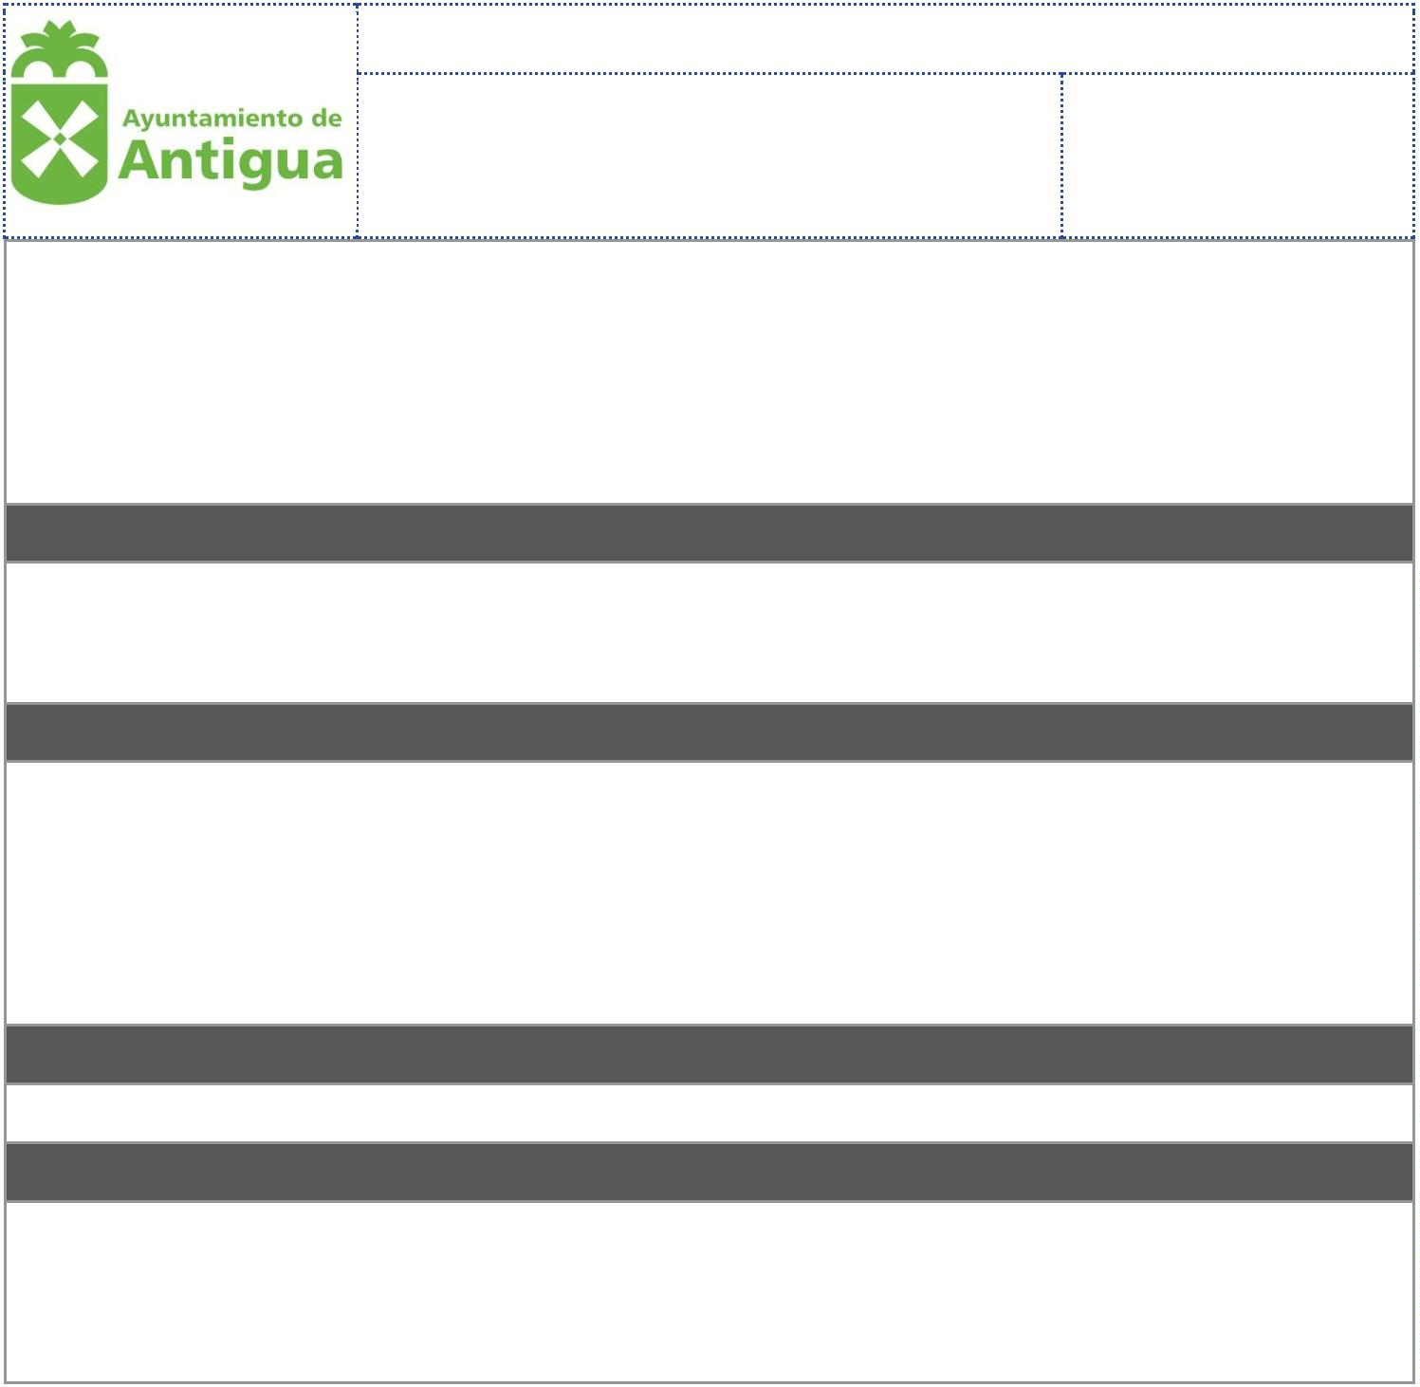

Registro de Actividades de Tratamiento
AYUNTAMIENTO DE ANTIGUA
Página 54 de 66
de Régimen Jurídico del Sector Público].
Artículo 6.1.e) RGPD el tratamiento es necesario para el cumplimiento de una misión
realizada en interés público o en el ejercicio de poderes públicos conferidos al
responsable del tratamiento.
Categorías de Datos Personales
Datos de Carácter Identificativo
Carácter identificativo: Nombre y Apellidos
Dirección (postal o electrónica);
DNI/NIF/NIE/Pasaporte
Firma
Firma electrónica
Huella digital
Imagen
Marca Física
Nº S.S.
Tarjeta Sanitaria
Teléfono (fijo o móvil)
Otros Datos de Carácter Personal
Datos de estado civil; Edad; Datos de familia; Sexo; Fecha de nacimiento; Nacionalidad;
Lugar de nacimiento; Lengua materna
Orígenes de Datos Personales
Colectivos de Interesados
Ciudadano o representante legal, que formula la queja o sugerencia;
Comunicaciones de Datos
Categorías de Destinatarios de Comunicaciones de Datos
Cargos o empleados públicos afectados por la queja, sugerencia o agradecimiento.
Transferencias Internacionales de Datos Salientes
No hay transferencia internacional de datos prevista
Responsables del Tratamiento de Datos
Nombre: Ayuntamiento de Antigua
Dirección: Plaza Marcos Trujillo,1. Antigua. 35630
Correo electrónico: atencionalciudadano@ayto-antigua.es
2
.31. Registro de entrada y salida
Finalidad del Tratamiento
Gestión de entrada de escritos o comunicaciones que sean presentados o que se
reciban en el Ayuntamiento, presencial o electrónicamente, así como la salida de los


Registro de Actividades de Tratamiento
AYUNTAMIENTO DE ANTIGUA
Página 55 de 66
escritos y comunicaciones oficiales dirigidas a otros órganos o particulares, como
apertura de los expedientes administrativos que pudieran derivarse.
Plazo de Conservación
Los datos se conservarán durante el tiempo necesario para cumplir con la finalidad para
la que se recabaron y para determinar las posibles responsabilidades que se pudieran
derivar de dicha finalidad y del tratamiento de los datos. Será de aplicación lo
dispuesto en la normativa de archivos y documentación. En cualquier caso, los datos
podrán ser conservados, en su caso, con fines de archivo de interés público, fines de
investigación científica e histórica o fines estadísticos.
Detalles sobre la Licitud del Tratamiento
Artículo 6.1.c) RGPD el tratamiento es necesario para el cumplimiento de una
obligación legal aplicable al responsable del tratamiento (Ley 39/2015, de 1 de octubre,
del Procedimiento Administrativo Común de las Administraciones Públicas)
Artículo 6.1.e) RGPD el tratamiento es necesario para el cumplimiento de una misión
realizada en interés público o en el ejercicio de poderes públicos conferidos al
responsable del tratamiento.
Categorías de Datos Personales
Datos de Carácter Identificativo
Carácter identificativo: Nombre y Apellidos
Dirección (postal o electrónica);
DNI/NIF/NIE/Pasaporte
Firma
Firma electrónica
Huella digital
Imagen
Marca Física
Nº S.S.
Tarjeta Sanitaria
Teléfono (fijo o móvil)
Otros Datos de Carácter Personal
Datos de estado civil; Edad; Datos de familia; Sexo; Fecha de nacimiento; Nacionalidad;
Lugar de nacimiento; Lengua materna
Datos de representación y otros relacionados con el escrito o comunicación presentada.
Orígenes de Datos Personales
Origen de Datos
El propio Interesado o su Representante Legal
Entidad Privada
Otras Personas Físicas
Colectivos de Interesados
Ciudadanos y residentes
Empleados


Registro de Actividades de Tratamiento
AYUNTAMIENTO DE ANTIGUA
Página 56 de 66
Estudiantes
Padres o Tutores
Personas de Contacto
Proveedores
Representantes legales
Comunicaciones de Datos
Categorías de Destinatarios de Comunicaciones de Datos
Otros órganos de la Administración de la Administración Local o de otras
Administraciones públicas (Europa, Estado, Autonómica)
Transferencias Internacionales de Datos Salientes
No hay transferencia internacional de datos prevista
Responsables del Tratamiento de Datos
Nombre: Ayuntamiento de Antigua
Dirección: Plaza Marcos Trujillo,1. Antigua. 35630
Correo electrónico: atencionalciudadano@ayto-antigua.es
2.32. Registro de intereses
Finalidad del Tratamiento
Gestión y Custodia del Registro de Intereses (Declaración de bienes, actividades e
intereses de miembros de la Corporación Local)
Plazo de Conservación
Los datos serán conservados por el Ayuntamiento por un plazo de dos años a contar
desde el cese del cargo público. No obstante, la supresión de los datos solo podrá tener
lugar de conformidad con la legislación vigente para ello y una vez transcurrido los
plazos de prescripción de las responsabilidades que, de aquellos, o de su tratamiento,
pudieran desprenderse.
Detalles sobre la Licitud del Tratamiento
Artículo 6.1.c) RGPD el tratamiento es necesario para el cumplimiento de una
obligación legal aplicable al responsable del tratamiento (Ley 7/1985, de 12 de abril,
reguladoras de las Bases de Régimen Local y Ley 19/2013, de 9 de diciembre, de
transparencia, acceso a la información pública y buen gobierno).
Artículo 6.1.e) RGPD el tratamiento es necesario para el cumplimiento de una misión
realizada en interés público o en el ejercicio de poderes públicos conferidos al
responsable del tratamiento.
Categorías de Datos Personales
Datos de Carácter Identificativo
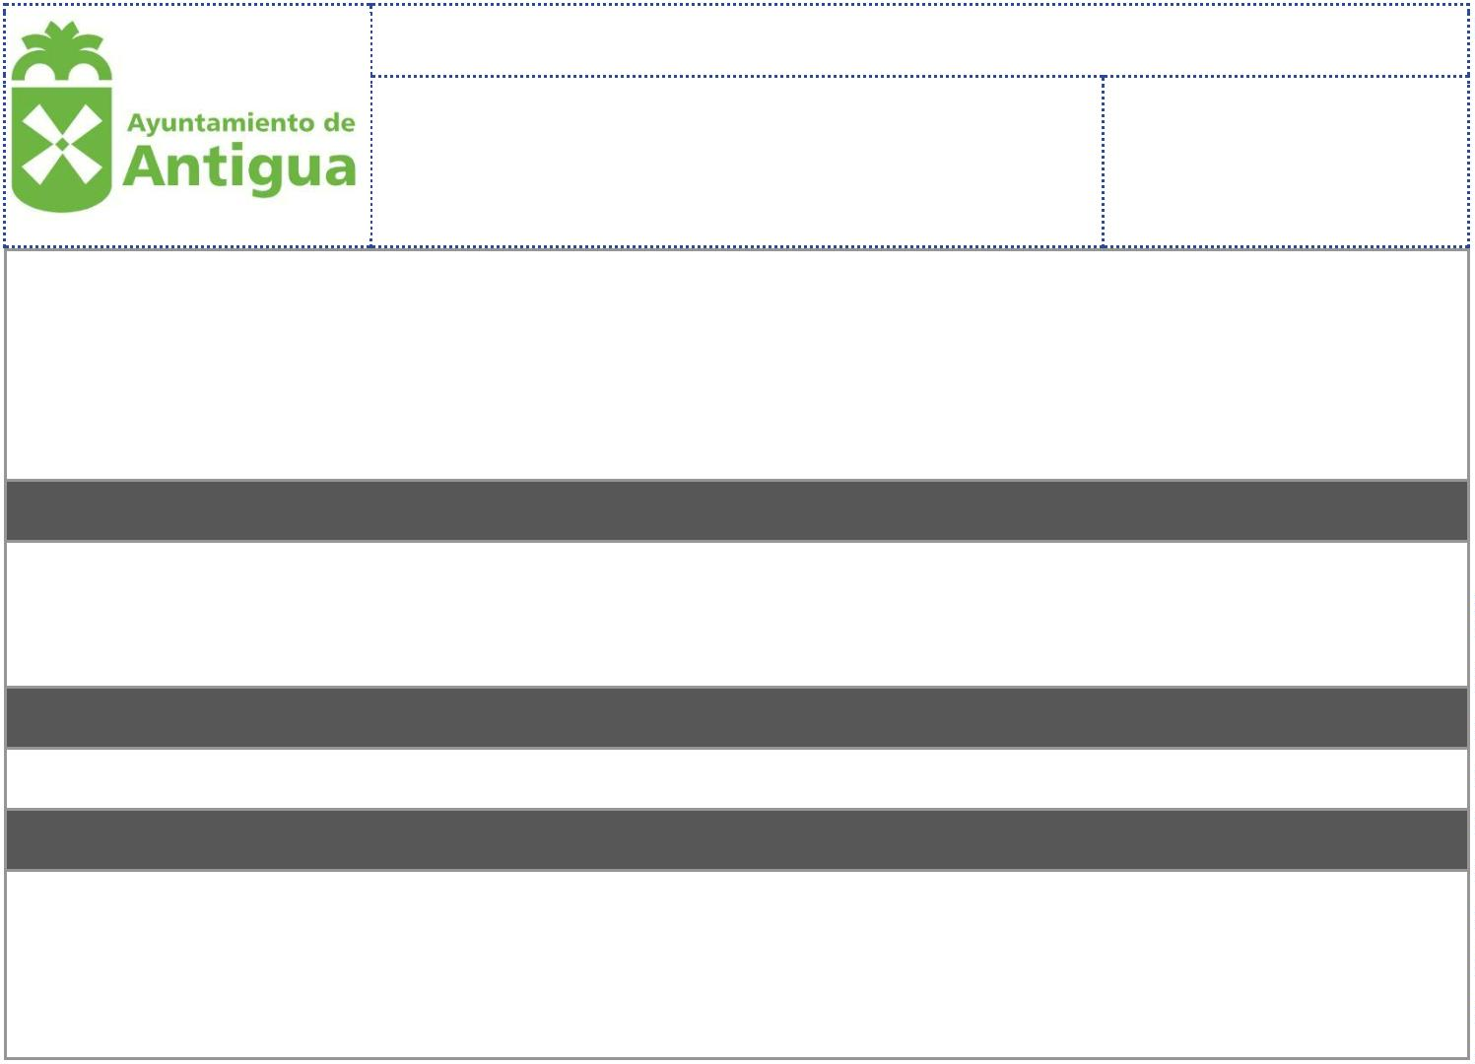

Registro de Actividades de Tratamiento
AYUNTAMIENTO DE ANTIGUA
Página 57 de 66
Carácter identificativo: Nombre y Apellidos
Dirección (postal o electrónica);
DNI/NIF/NIE/Pasaporte
Firma
Firma electrónica
Huella digital
Imagen
Marca Física
Nº S.S.
Tarjeta Sanitaria
Teléfono (fijo o móvil)
Otros Datos de Carácter Personal
Seguros
Actividades y negocios; Creaciones artísticas, literarias, científicas o técnicas; Licencias
comerciales; Suscripciones a publicaciones/medios de comunicación.
Bancarios
Características de alojamiento, vivienda; Situación militar; Propiedades, posesiones;
Aficiones y estilo de vida; Pertinencia a clubes, asociaciones; Licencias, permisos,
autorizaciones.
Créditos, préstamos, avales
Cuerpo/Escala; Categoría/grado; Puestos de trabajo; Datos no económicos de nómina;
Historial del trabajador.
Datos de estado civil; Edad; Datos de familia; Sexo; Fecha de nacimiento; Nacionalidad;
Lugar de nacimiento; Lengua materna
Datos económico-financieros y de seguros: Ingresos, rentas
Económicos nómina; deducciones impositivas/impuestos;
Formación; Titulaciones; Historial de estudiante; Experiencia profesional; Pertenencia a
colegios o asociaciones profesionales.
Hipotecas
Inversiones, patrimoniales
Pensiones, jubilación
Subsidios, beneficios
Condenas y Delitos
Administrativa
Naturaleza penal
Orígenes de Datos Personales
Colectivos de Interesados
Cargos públicos
Comunicaciones de Datos
Categorías de Destinatarios de Comunicaciones de Datos
Agencia Protección Antifraude
Órganos jurisdiccionales
Tribunal de Cuentas u homólogo autonómico


Registro de Actividades de Tratamiento
AYUNTAMIENTO DE ANTIGUA
Página 58 de 66
Transferencias Internacionales de Datos Salientes
No hay transferencia internacional de datos prevista
Responsables del Tratamiento de Datos
Nombre: Ayuntamiento de Antigua
Dirección: Plaza Marcos Trujillo,1. Antigua. 35630
Correo electrónico: atencionalciudadano@ayto-antigua.es
2.33. Servicio de Abastecimiento y Saneamiento de Aguas
Finalidad del Tratamiento
Gestión de la formalización de los contratos de suministro, cobro de recibos o facturas,
aclaraciones e informaciones sobre el funcionamiento de los servicios, atención de
incidencias y reclamaciones sobre el servicio de suministro y/o saneamiento.
Autorización de vertido de la red de alcantarillado. Gestión potestad sancionadora
(actas de inspección, boletines de denuncia y otras actuaciones)
Plazo de Conservación
Los datos se conservarán durante el tiempo necesario para cumplir con la finalidad para
la que se recabaron y para determinar las posibles responsabilidades que se pudieran
derivar de dicha finalidad y del tratamiento de los datos. Será de aplicación lo
dispuesto en la normativa de archivos y documentación. En cualquier caso, los datos
podrán ser conservados, en su caso, con fines de archivo de interés público, fines de
investigación científica e histórica o fines estadísticos.
Detalles sobre la Licitud del Tratamiento
Artículo 6.1.c) RGPD el tratamiento es necesario para el cumplimiento de una
obligación legal aplicable al responsable del tratamiento (Ley 7/1985, de 2 de abril,
reguladora de las Bases del Régimen Local).
Artículo 6.1.e) RGPD el tratamiento es necesario para el cumplimiento de una misión
realizada en interés público o en el ejercicio de poderes públicos conferidos al
responsable del tratamiento.
Categorías de Datos Personales
Datos de Carácter Identificativo
Carácter identificativo: Nombre y Apellidos
Dirección (postal o electrónica);
DNI/NIF/NIE/Pasaporte
Firma
Firma electrónica
Huella digital
Imagen
Marca Física


Registro de Actividades de Tratamiento
AYUNTAMIENTO DE ANTIGUA
Página 59 de 66
Nº S.S.
Tarjeta Sanitaria
Teléfono (fijo o móvil)
Otros Datos de Carácter Personal
Seguros
Actividades y negocios; Creaciones artísticas, literarias, científicas o técnicas; Licencias
comerciales; Suscripciones a publicaciones/medios de comunicación.
Bancarios
Características de alojamiento, vivienda; Situación militar; Propiedades, posesiones;
Aficiones y estilo de vida; Pertinencia a clubes, asociaciones; Licencias, permisos,
autorizaciones.
Créditos, préstamos, avales
Datos de estado civil; Edad; Datos de familia; Sexo; Fecha de nacimiento; Nacionalidad;
Lugar de nacimiento; Lengua materna
Datos económico-financieros y de seguros: Ingresos, rentas
Económicos nómina; deducciones impositivas/impuestos;
Hipotecas
Inversiones, patrimoniales
Pensiones, jubilación
Subsidios, beneficios
Condenas y Delitos
Administrativa
Naturaleza penal
Orígenes de Datos Personales
Colectivos de Interesados
Representantes legales
Sancionados
Usuarios o abonados
Comunicaciones de Datos
Categorías de Destinatarios de Comunicaciones de Datos
No están previstas transferencias internacionales de datos.
Bancos, Cajas De Ahorro y Cajas Rurales
Órganos judiciales
Otras Entidades Financieras
Otros órganos de la Administración de la Comunidad Autónoma
Otros órganos de la Administración del Estado
Otros órganos de la Administración Local
Tribunal de Cuentas o equivalente autonómico
Transferencias Internacionales de Datos Salientes
No hay transferencia internacional de datos prevista
Responsables del Tratamiento de Datos
Nombre: Ayuntamiento de Antigua


Registro de Actividades de Tratamiento
AYUNTAMIENTO DE ANTIGUA
Página 60 de 66
Dirección: Plaza Marcos Trujillo,1. Antigua. 35630
Correo electrónico: atencionalciudadano@ayto-antigua.es
2.34. Servicio de Recogida de Residuos Urbanos
Finalidad del Tratamiento
Gestión del cobro de recibos o facturas, aclaraciones e informaciones, atención de
incidencias y reclamaciones del servicio de recogida, tratamiento, transporte y
eliminación de residuos urbanos. Gestión potestad sancionadora (actas de inspección,
boletines de denuncia y otras actuaciones)
Plazo de Conservación
Los datos se conservarán durante el tiempo necesario para cumplir con la finalidad para
la que se recabaron y para determinar las posibles responsabilidades que se pudieran
derivar de dicha finalidad y del tratamiento de los datos. Será de aplicación lo
dispuesto en la normativa de archivos y documentación. En cualquier caso, los datos
podrán ser conservados, en su caso, con fines de archivo de interés público, fines de
investigación científica e histórica o fines estadísticos.
Detalles sobre la Licitud del Tratamiento
Artículo 6.1.c) RGPD el tratamiento es necesario para el cumplimiento de una
obligación legal aplicable al responsable del tratamiento (Ley 7/1985, de 2 de abril,
reguladora de las Bases del Régimen Local).
Artículo 6.1.e) RGPD el tratamiento es necesario para el cumplimiento de una misión
realizada en interés público o en el ejercicio de poderes públicos conferidos al
responsable del tratamiento.
Categorías de Datos Personales
Datos de Carácter Identificativo
Carácter identificativo: Nombre y Apellidos
Dirección (postal o electrónica);
DNI/NIF/NIE/Pasaporte
Firma
Firma electrónica
Huella digital
Imagen
Marca Física
Nº S.S.
Tarjeta Sanitaria
Teléfono (fijo o móvil)
Otros Datos de Carácter Personal
Seguros
Actividades y negocios; Creaciones artísticas, literarias, científicas o técnicas; Licencias


Registro de Actividades de Tratamiento
AYUNTAMIENTO DE ANTIGUA
Página 61 de 66
comerciales; Suscripciones a publicaciones/medios de comunicación
Bancarios
Circunstancias sociales: Características de alojamiento, vivienda; Situación militar;
Propiedades, posesiones; Aficiones y estilo de vida; Pertinencia a clubes, asociaciones;
Licencias, permisos, autorizaciones.
Créditos, préstamos, avales
Datos de estado civil; Edad; Datos de familia; Sexo; Fecha de nacimiento; Nacionalidad;
Lugar de nacimiento; Lengua materna
Datos económico-financieros y de seguros: Ingresos, rentas
Económicos nómina; deducciones impositivas/impuestos;
Hipotecas
Inversiones, patrimoniales
Pensiones, jubilación
Subsidios, beneficios
Condenas y Delitos
Administrativa
Naturaleza penal
Orígenes de Datos Personales
Colectivos de Interesados
Representantes legales
Sancionados
Usuarios o abonados;
Comunicaciones de Datos
Categorías de Destinatarios de Comunicaciones de Datos
Bancos, Cajas De Ahorro y Cajas Rurales
Órganos judiciales
Otras Entidades Financieras
Otros órganos de la Administración de la Comunidad Autónoma
Otros órganos de la Administración del Estado
Otros órganos de la Administración Local
Tribunal de Cuentas o equivalente autonómico
Transferencias Internacionales de Datos Salientes
No hay transferencia internacional de datos prevista
Responsables del Tratamiento de Datos
Nombre: Ayuntamiento de Antigua
Dirección: Plaza Marcos Trujillo,1. Antigua. 35630
Correo electrónico: atencionalciudadano@ayto-antigua.es
2
.35. Servicios Sociales_
Finalidad del Tratamiento


Registro de Actividades de Tratamiento
AYUNTAMIENTO DE ANTIGUA
Página 62 de 66
SEGÚN CORRESPONDA:
ayudas (emergencia social, ayudas a domicilio, ingreso mínimo vital su documentación.
Cuenta Canaria de ciudadanía, bono social Endesa, comedor cuota 0, préstamo
material técnico, grado discapacidad, tarjeta europea, tarjeta aparcamiento.
Tramitaciones parejas de hecho, aseo personal. Informe de desamparo de menores.
Plazo de Conservación
Los datos se conservarán durante el tiempo necesario para cumplir con la finalidad para
la que se recabaron y para determinar las posibles responsabilidades que se pudieran
derivar de dicha finalidad y del tratamiento de los datos. Será de aplicación lo
dispuesto en la normativa de archivos y documentación. En cualquier caso, los datos
podrán ser conservados, en su caso, con fines de archivo de interés público, fines de
investigación científica e histórica o fines estadísticos.
Detalles sobre la Licitud del Tratamiento
Artículo 6.1.a) RGPD el interesado dio su consentimiento para el tratamiento de sus
datos personales para uno o varios fines específicos;
Artículo 6.1.c) RGPD el tratamiento es necesario para el cumplimiento de una
obligación legal aplicable al responsable del tratamiento;
Artículo 6.1.d) RGPD el tratamiento es necesario para proteger intereses vitales del
interesado o de otra persona física;
Artículo 6.1.e) RGPD el tratamiento es necesario para el cumplimiento de una misión
realizada en interés público o en el ejercicio de poderes públicos conferidos al
responsable del tratamiento
Categorías de Datos Personales
Datos de Carácter Identificativo
Carácter identificativo: Nombre y Apellidos
Dirección (postal o electrónica);
DNI/NIF/NIE/Pasaporte
Firma
Firma electrónica
Imagen
Marca Física
Nº S.S.
Tarjeta Sanitaria
Teléfono (fijo o móvil)
Otros Datos de Carácter Personal
Características personales .Datos de estado civil; Edad; Datos de familia; Sexo; Fecha
de nacimiento; Nacionalidad; Lugar de nacimiento; Lengua materna
Circunstancias sociales: Características de alojamiento, vivienda; Situación militar;
Propiedades, posesiones; Aficiones y estilo de vida; Pertinencia a clubes, asociaciones;
Licencias, permisos, autorizaciones.
Seguros


Registro de Actividades de Tratamiento
AYUNTAMIENTO DE ANTIGUA
Página 63 de 66
Académicos y profesionales Formación; Titulaciones; Historial de estudiante;
Experiencia profesional; Pertenencia a colegios o asociaciones profesionales.
Bancarios
Créditos, préstamos, avales
Datos de transacciones Bienes y servicios suministrados por el afectado; Bienes y
servicios recibidos por el afectado; Transacciones financieras;
Compensaciones/indemnizaciones.
Datos económico-financieros y de seguros: Ingresos, rentas
Detalles del empleo Cuerpo/Escala; Categoría/grado; Puestos de trabajo; Datos no
económicos de nómina; Historial del trabajador.
Hipotecas
Inversiones, patrimoniales
Pensiones, jubilación
Subsidios, beneficios
Categorías Especiales de Datos
Afiliación sindical
Convicciones religiosas o filosóficas;
Genéticos;
Ideología u opiniones políticas;
Personas con riesgo de exclusión social
Salud (Diversidad funcional).
Víctima de violencia de género.
Vida y/u orientación sexual;
Condenas y Delitos
Datos de infracciones: Naturaleza penal y Administrativa
Orígenes de Datos Personales
Colectivos de Interesados
Familiares
usuarios, individuales o colectivos;
Comunicaciones de Datos
Categorías de Destinatarios de Comunicaciones de Datos
Órganos judiciales
Bancos, Cajas de Ahorro y Cajas Rurales;
Fuerzas y Cuerpos de Seguridad
Otras Entidades Financieras;
Otros órganos de la Administración de la Comunidad Autónoma
Otros órganos de la Administración del Estado
Otros órganos de la Administración; Local Órganos de la Unión Europea
Tribunal de Cuentas o equivalente autonómico
Transferencias Internacionales de Datos Salientes
No hay transferencia internacional de datos prevista
Responsables del Tratamiento de Datos


Registro de Actividades de Tratamiento
AYUNTAMIENTO DE ANTIGUA
Página 64 de 66
Nombre: Ayuntamiento de Antigua
Dirección: Plaza Marcos Trujillo,1. Antigua. 35630
Correo electrónico: atencionalciudadano@ayto-antigua.es
2
.36. Videovigilancia en Instalaciones Públicas.
Finalidad del Tratamiento
Garantizar la seguridad de personas, bienes e instalaciones, a través de la vigilancia
por cámaras o videocámaras.
Plazo de Conservación
Las imágenes se conservarán por un plazo máximo de un mes a contar desde la fecha
de su recogida, sin perjuicio de conservarse bloqueadas a disposición de las
autoridades públicas competentes, en caso de haber captado hechos ilícitos o
irregulares.
Detalles sobre la Licitud del Tratamiento
Artículo 6.1.e) RGPD el tratamiento es necesario para el cumplimiento de una misión
realizada en interés público o en el ejercicio de poderes públicos conferidos al
responsable del tratamiento.
Categorías de Datos Personales
Datos de Carácter Identificativo
Imagen/Voz
Orígenes de Datos Personales
Colectivos de Interesados
Empleados públicos;
Visitantes.
Comunicaciones de Datos
Categorías de Destinatarios de Comunicaciones de Datos
Órganos judiciales
Fuerzas y Cuerpos de Seguridad
Transferencias Internacionales de Datos Salientes
No hay transferencia internacional de datos prevista
Responsables del Tratamiento de Datos
Nombre: Ayuntamiento de Antigua
Dirección: Plaza Marcos Trujillo,1. Antigua. 35630
Correo electrónico: atencionalciudadano@ayto-antigua.es


Registro de Actividades de Tratamiento
AYUNTAMIENTO DE ANTIGUA
Página 65 de 66
2
.37. Canal de Denuncia .
Finalidad o uso del tratamiento
Gestión de creación y mantenimiento de sistemas de información a través de los cuales pueda
ponerse en conocimiento la comisión en el seno del Ayuntamiento o en la actuación de terceros
que contraten con ella, de actos o conductas contrarios a la normativa general aplicable en la
misma. Gestión de control del libro-registro de las informaciones recibidas y de las investigaciones
internas a que hayan dado lugar.
Plazo de Conservación
Los datos personales relativos a las informaciones recibidas y a las investigaciones internas solo
se conservarán durante el período que sea necesario y proporcionado a efectos de cumplir la ley.
En todo caso, transcurridos tres meses desde la recepción de la comunicación sin que se
hubiesen iniciado actuaciones de investigación, deberá procederse a su supresión, salvo que la
finalidad de la conservación sea dejar evidencia del funcionamiento del sistema. En ningún caso
podrán conservarse los datos por un período superior a diez años.
Base jurídica de licitud o legitimación
RGPD: 6.1.c) Tratamiento necesario para el cumplimiento de una obligación legal aplicable al
responsable del tratamiento.
RGPD: 6.1.e) el tratamiento es necesario para el cumplimiento de una función realizada en interés
público o en el ejercicio de poderes públicos conferidos al responsable del tratamiento.
Ley Orgánica de Protección de Datos y garantía de derechos digitales, 3/2018 de 5 de diciembre,
en su artículo 24.
Ley 2/2023, de 20 de febrero, reguladora de la protección de las personas que informen sobre
infracciones normativas y de lucha contra la corrupción.
Tipología o Categorías de Datos de Carácter Personal
Datos de Carácter Identificativo
Nombre y apellidos
N.º de teléfono.
Dirección Postal y electrónica.
DNI/NIE/ Pasaporte/NIF
Nacionalidad.
Firma Electrónica y manuscrita.
Datos de infracciones administrativas.
Datos de condenas e infracciones de naturaleza penal.
Categorías de interesados
Colectivos de Interesados
Solicitantes.
Usuarias/os.
Menores.
Familiares.
Denunciados/as.
Representantes legales.
Proveedores


Registro de Actividades de Tratamiento
AYUNTAMIENTO DE ANTIGUA
Página 66 de 66
Afectados.
Empleados.
Representantes legales.
Directivos.
Voluntarios.
Trabajadores en prácticas o en período de formación, personas que participan en procesos de
selección. También se extiende el amparo de la ley a las personas que prestan asistencia a los
informantes, a las personas de su entorno que puedan sufrir represalias, así como a las personas
jurídicas propiedad del informante
Comunicaciones de Datos
Autoridad Judicial.
Ministerio Fiscal.
Autoridad administrativa competente en el marco de una investigación penal, disciplinaria o
sancionadora.
Transferencias Internacionales de datos
No están previstas transferencias internacionales de datos.
Responsables del Tratamiento de Datos
Nombre: Ayuntamiento de Antigua
Dirección: Plaza Marcos Trujillo,1. Antigua. 35630
Correo electrónico: atencionalciudadano@ayto-antigua.es
